

**TRƯỜNG ĐẠI HỌC GIAO THÔNG VẬN TẢI**

**KHOA ĐIỆN - ĐIỆN TỬ**

**BỘ MÔN ĐIỀU KHIỂN HỌC**

***********



**BÁO CÁO BÀI TẬP LỚN**

**Môn: Xử lý ảnh trong công nghiệp**

Thành viên:

Lớp:

Giảng viên hướng dẫn:

***Hà Nội, .***

MỤC LỤC

**I.** **PHẦN BÀI TẬP TÍNH TOÁN** 3

Câu 1: 3

Câu 2: 4

Câu 3: 5

**II.** **PHẦN CHƯƠNG TRÌNH** 7

***ĐỀ TÀI 1: NHẬN DIỆN BIỂN SỐ XE*** 15

***ĐỀ TÀI 2: NHẬN DIỆN MÃ VẠCH QR*** 39

***ĐỀ TÀI 3: PHÂN LOẠI SẢN PHẨM THEO HÌNH DẠNG*** 42

***ĐỀ TÀI 4: PHÂN LOẠI SẢN PHẨM THEO MÀU SẮC*** 44

***ĐỀ TÀI 5: ĐẾM XE Ô TÔ LƯU THÔNG TRÊN ĐƯỜNG*** 47

1. **PHẦN BÀI TẬP TÍNH TOÁN**

**Thực hiện: Nguyễn Đình Kỷ**

***ĐỀ 1***

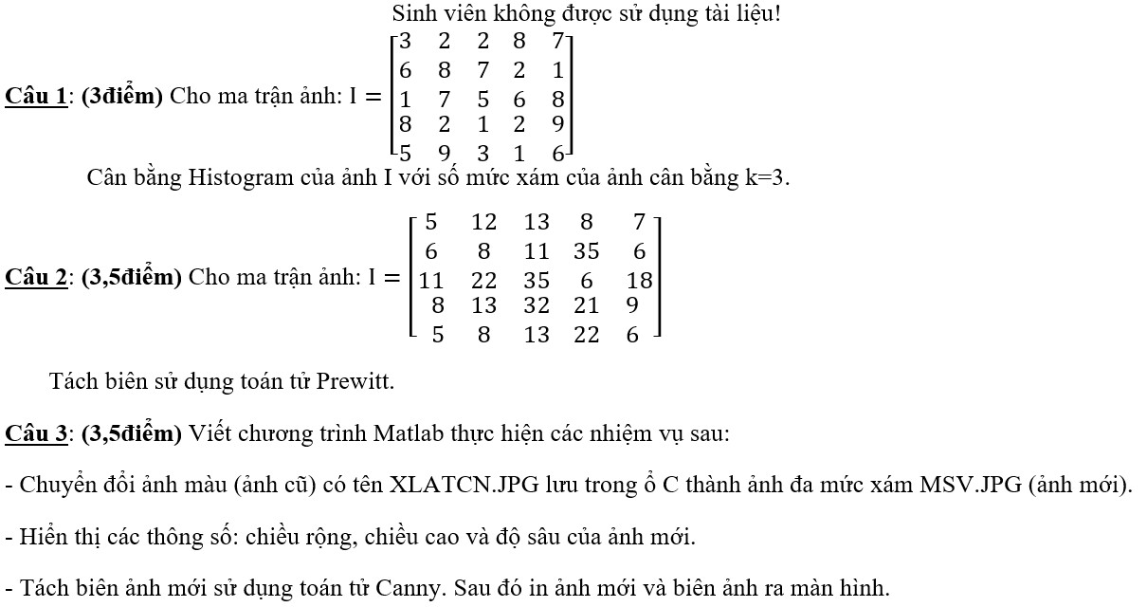

Giải

## Câu 1:

* Giả sử ta gọi:
* g: là các điểm sáng xuất hiện trong ma trận
* H (g): số lần xuất hiện của các mức xám
* T (g): số lần xuất hiện của các mức xám <= g
* F (g): Max (Round (t(g) / TB) - 1); với TB = (m.n) / k; trong đó: m: số hàng; n: số cột; k: bậc đề ra.
* Vậy ta có bảng sau:

|  |  |  |  |  |  |  |  |  |  |  |  |  |  |
| --- | --- | --- | --- | --- | --- | --- | --- | --- | --- | --- | --- | --- | --- |
| g | 5 | 6 | 7 | 8 | 9 | 11 | 12 | 13 | 18 | 21 | 22 | 32 | 35 |
| H(g) | 2 | 4 | 1 | 4 | 1 | 2 | 1 | 3 | 1 | 1 | 2 | 1 | 2 |
| T(g) | 2 | 6 | 7 | 11 | 12 | 14 | 15 | 18 | 19 | 20 | 22 | 23 | 35 |
| F(g) | 0 | 0 | 0 | 1 | 1 | 1 | 1 | 2 | 2 | 2 | 3 | 3 | 3 |

Vậy ta có kết quả sau khi cân bằng Histogram là:

I = 

## Câu 2:

Áp dụng toán tử Prewitt ta có 2 ma trận sau:

Hx =  Hy = 

Ta tính tích chập như sau:

   

 

Ta tính tổng 2 tích chập với nhau:

 

## Câu 3:

1. *Chuyển ảnh cũ thành ảnh xám*

img = imread (' D:\Users\ADMIN\Desktop\XLA.jpg'); %goi anh ra

anhmoi = rgb2gray(img); %mau xam

imwrite(anhmoi, 'C:\Users\ADMIN\Desktop\matlab/msv.jpg');%luu anh moi

info = imfinfo('C:\Users\ADMIN\Desktop\matlab/msv.jpg');%chon anh moi

1. *Hiển thị thông số*

anhxam=imfinfo('G:\hocxuyanh/anhxam.jpg');

tenanh=anhxam.Filename;

chieurong=anhxam.Width;

chieucao=anhxam.Height;

chieusau=anhxam.BitDepth;

1. *Làm nhiễu Gauss và lọc trung vị*

I = imread('G:\hocxuyanh/anhxam.jpg');

subplot(2,1,1);

imshow(I);

title('anh xam');

PSF = fspecial('gaussian',11,5);

V = 0.02;

BlurredNoisy = imnoise(Blurred,'gaussian',0,V);

subplot(2,1,2);

imshow(BlurredNoisy);

title('them nhieu gauss');

I = imread('G:\hocxuyanh/images.jpg');

red_channel = N(:, :, 1);

green_channel = N(:, :, 2);

blue_channel = N(:, :, 3);

red_channel = medfilt2(red_channel, [3 3]);

green_channel = medfilt2(green_channel, [3 3]);

blue_channel = medfilt2(blue_channel, [3 3]);

F = cat(3, red_channel, green_channel, blue_channel);

subplot(2, 1, 1);

imshow(I);

title('ANH GOC');

subplot(2, 1, 2);

imshow(F);

title('ANH SAU KHI LOC TRUNG VI');

1. *Tách biên bằng toán tử Canny*

I = imread('G:\hocxuyanh/anhdongxu.jpg');

G = rgb2gray(I);

F = edge(G, 'canny');

subplot(2,1,1);

imshow(I);

title('anh goc');

subplot(2,1,2);

imshow(F);

title('anh sau khi tach bien');

1. **PHẦN CHƯƠNG TRÌNH**
2. **Cài đặt phần mềm VISUAL STUDIO 2022, cài đặt thư viện OPENCV và thêm thư viện OPENCV vào VISUAL STUDIO 2022**

* Bước 1: tải bản cài online của Visual Studio 2022 tại địa chỉ: [Thank you for downloading Visual Studio - Visual Studio (microsoft.com)](https://visualstudio.microsoft.com/thank-you-downloading-visual-studio/?sku=Community&channel=Release&version=VS2022&source=VSLandingPage&cid=2030&passive=false)
* Sau khi có bản tải về, chạy bản tải về vừa tải sẽ hiện lên cửa sổ sau:

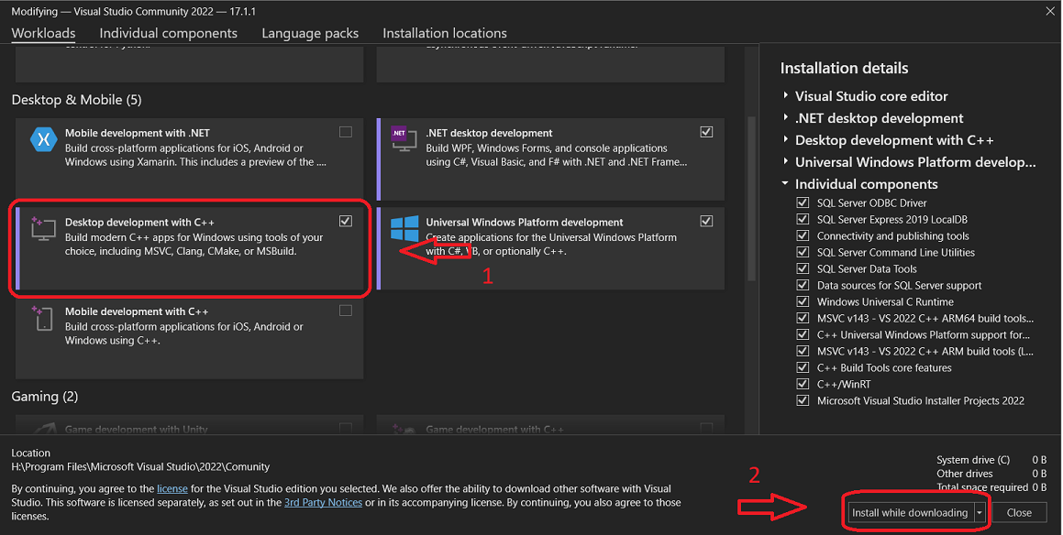

* Chọn Desktop development with C++, sau đó chọn install while downloading.
* Thực hiện xong là ta đã cài thành công Visual Studio 2022 và cài đặt ngôn ngữ C++ cho Visual Studio 2022.
* Sau khi cài đặt xong, đóng cửa sổ lại và mở Visual Studio 2022 lên.

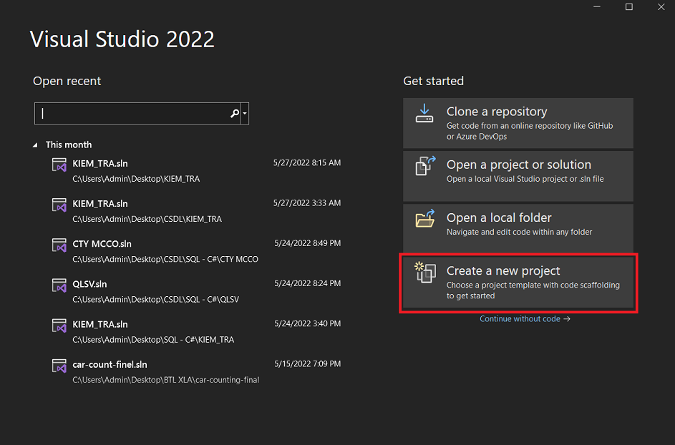

* Chọn Create a new project
* Chọn ngôn ngữ C++



* Chọn Empty project

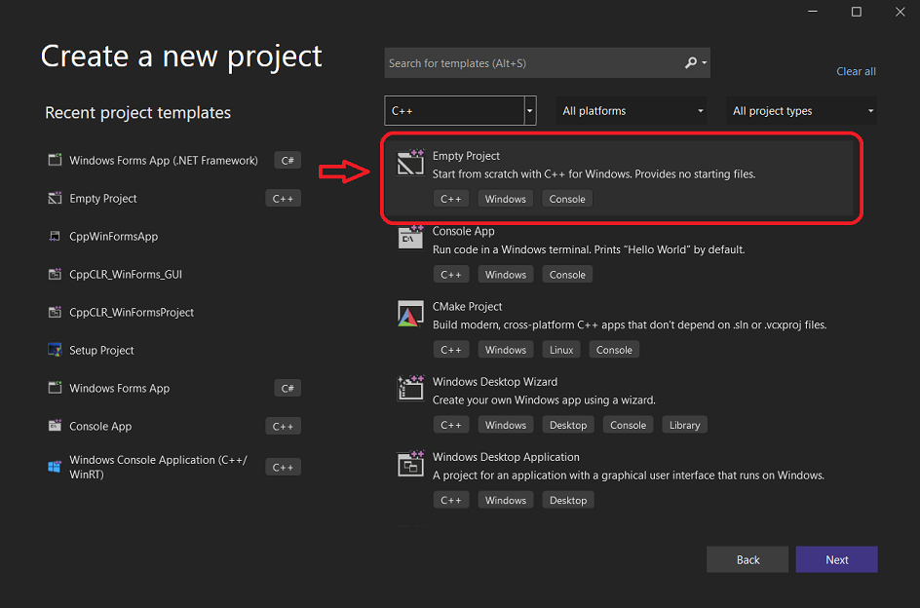

* Sau đó sẽ hiện lên cửa sổ này



* Đổi tên Project ở mục Project name và chọn lại đường dẫn tùy ý ở mục Location, sau đó ấn Create.
* Sau đó sẽ hiện cửa sổ này lên, lúc đó là ta đã tạo xong 1 project sử dụng ngôn ngữ C++

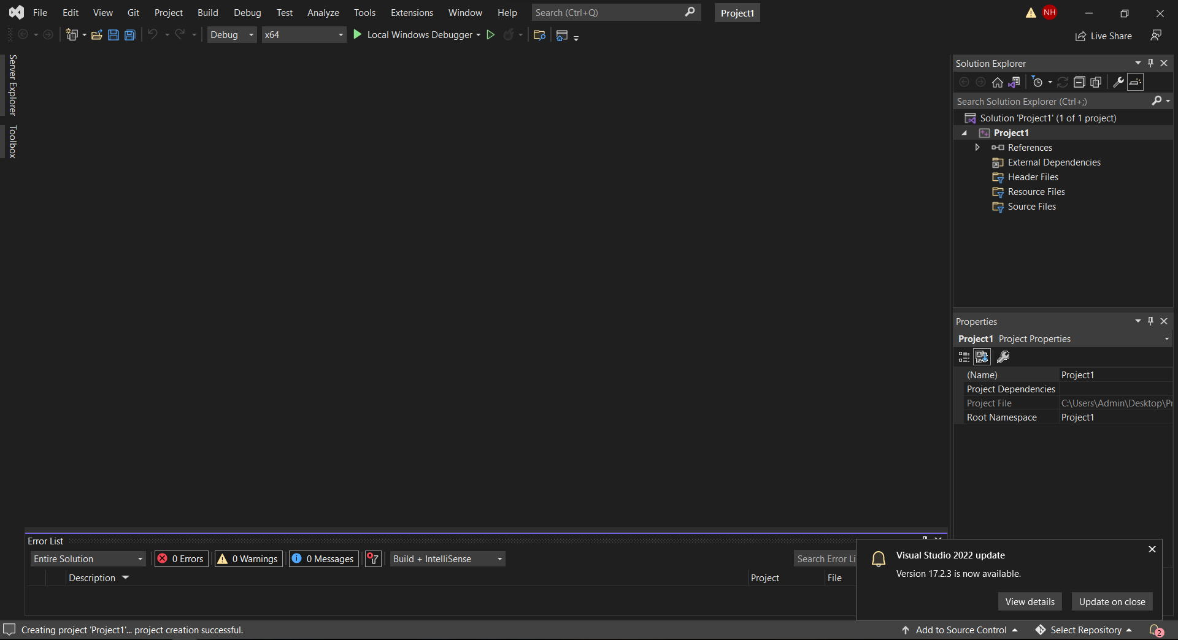

* Sau khi đã có 1 Project C++, ta sẽ tải thư viện OpenCV 3.4.16 ở đường link: [Download OpenCV from SourceForge.net](https://sourceforge.net/projects/opencvlibrary/files/3.4.16/opencv-3.4.16-vc14_vc15.exe/download).



* Sau khi đã tải về, ta chạy file đã tải về, thực chất đây chỉ là 1 file giải nén, ta chọn đường dẫn đến thẳng ổ C
* Sau khi đã giải nén xong Opencv vào ổ C, ta quay lại Project C++ ở Visual Studio để tiến hành thêm thư viện.
* Ấn tổ hợp Shift + F4, sẽ hiện ra Properties của Project (hoặc có thể chọn mục Project ở thanh trên cùng rồi chọn Properties).

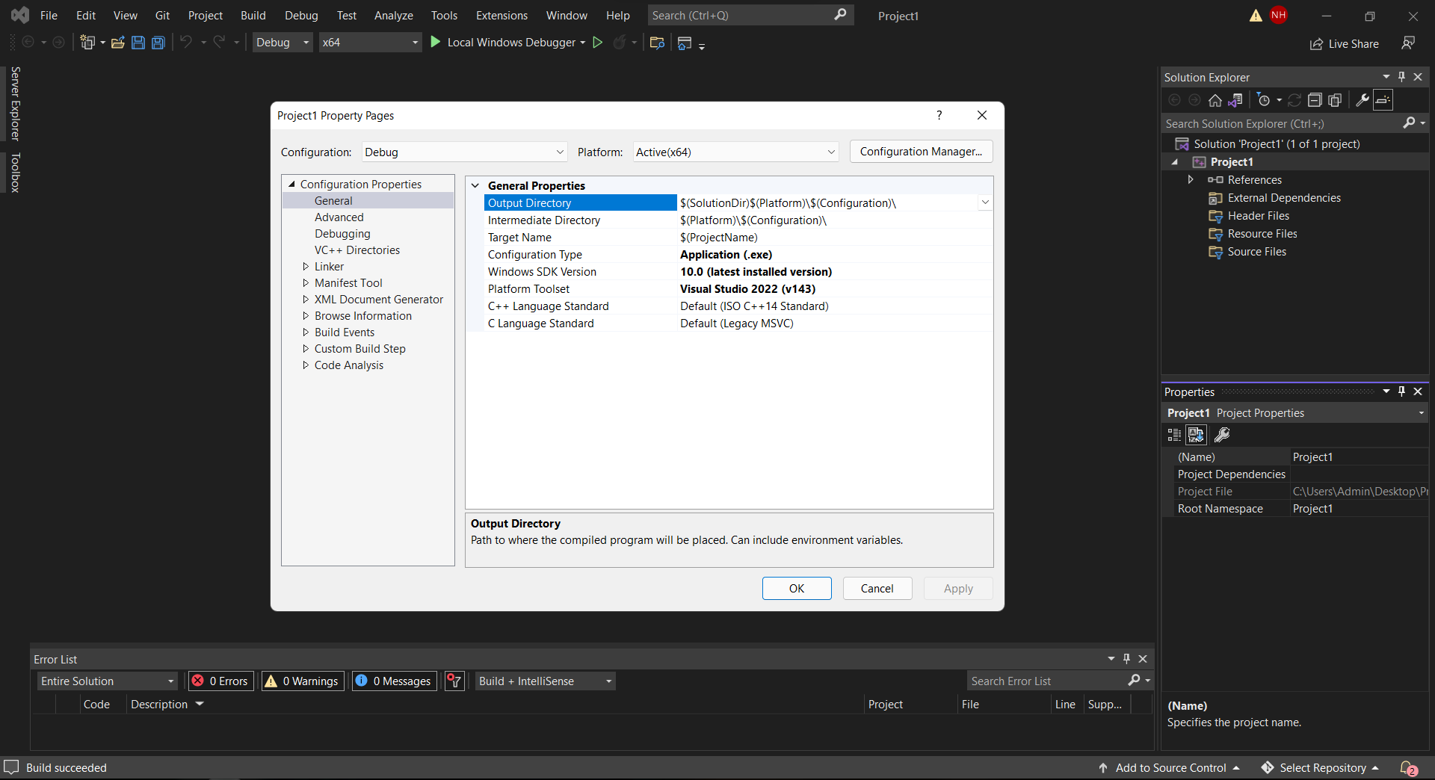

* Ở mục VC+ Directories 🡺 Include Directories, chọn mũi tên, sau đó chọn edit.



* Click đúp vào ô trống, sau đó copy đường dẫn thư mục Include trong file Opencv vừa giải nén, nếu giải nén vào ổ C thì đường dẫn sẽ là ‘C:\opencv\build\include’
* Với mục Library Directories cũng làm tương tự các bước trên, đường dẫn sẽ là ‘C:\opencv\build\x64\vc15\lib’
* Tiếp theo chọn Linker 🡺 Input 🡺Additional Dependencies 🡺 chọn mũi tên 🡺 edit, sau đó copy đường dẫn ‘C:\opencv\build\x64\vc15\lib\*.lib’ 🡺 OK.

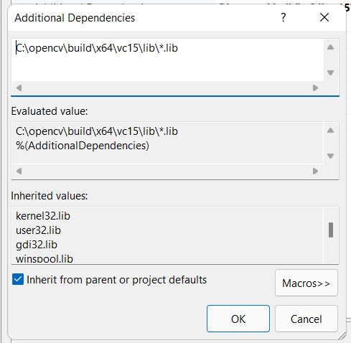

* Sau đó chọn Apply 🡺 OK.



* Như vậy là ta đã thêm xong thư viện OpenCV vào Project này, nếu tạo một Project C++ có chứa thư viện OpenCV mới, bạn phải làm lại các bước từ bước tạo Project

1. **Cách tạo file có đuôi .cpp (C++ file) và .h (Header file)**

* Chọn Project 🡺 Add New Item …

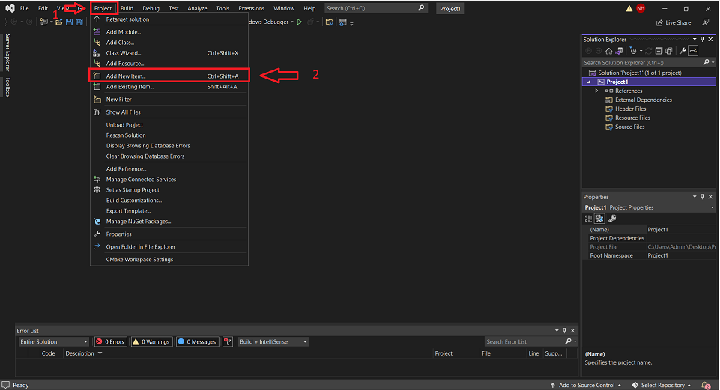

* Cửa sổ này hiện ra, ta có thể chọn C++ file (.cpp) và Header file (.h), sau đó đổi tên cho vừa ý hoặc cho phù hợp từng bài, sau đó chọn Add.

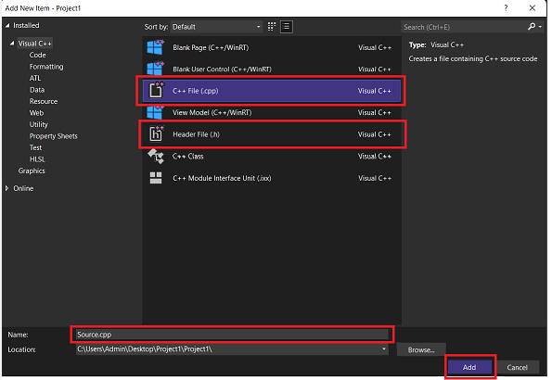

* Sau đó, C++ file (.cpp) sẽ nằm ở mục Source Files, còn Header file (.h) sẽ nằm ở mục Header Files.

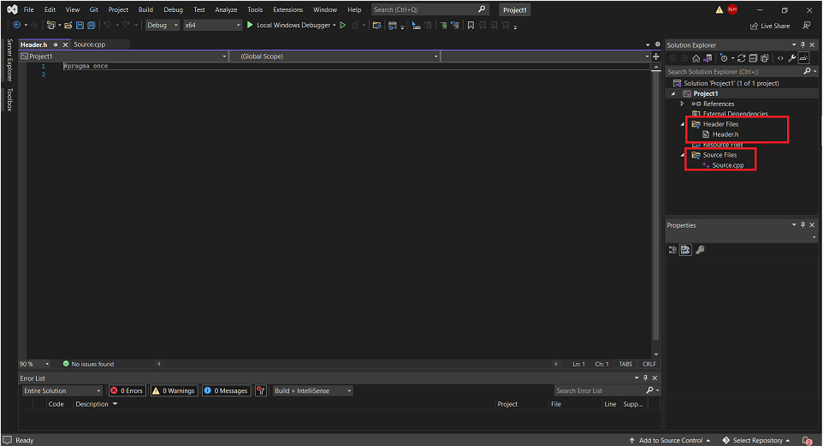

* Vậy là ta đã xong các bước cần thiết để tạo một Project C++ có chứa thư viện OpenCV
* Sau khi đã viết code cho các Source Files và các Header Files, ta chỉ việc bấm F5 để tiến hành Build và chạy chương trình.

**C. Viết chương trình cho các đề tài**

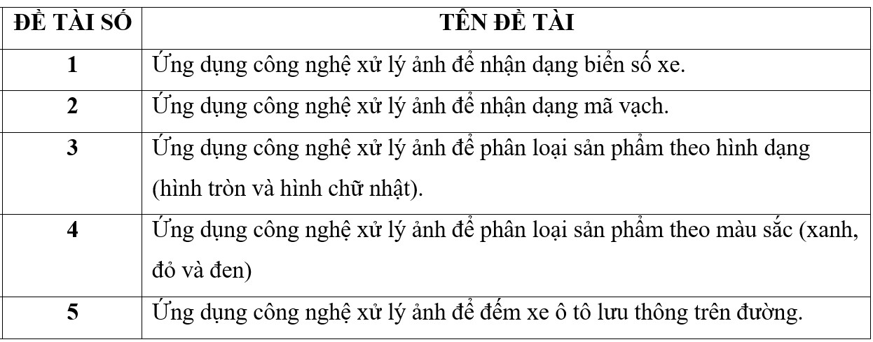

## ***ĐỀ TÀI 1: NHẬN DIỆN BIỂN SỐ XE (thực hiện: Nguyễn Minh Hiếu)***

* Ý tưởng: Từ ảnh được đưa vào chương trình 🡪 Chuyển sang ảnh xám 🡪 đặt ngưỡng màu cho ảnh để xử lý màu 🡪 Đưa ảnh về ảnh đen trắng (ảnh nhị phân) dùng phép khử Gaussian🡪 Xác định các vùng có thể là biển số xe 🡪 Tìm contours (đường viền) 🡪 Xác định chính xác khu vực là biển số để xử lý 🡪 Từ các vùng đen trắng trên biển 🡪 Xác định các vùng có thể là ký tự 🡪 Nạp dữ liệu ký tự vào chương trình 🡪 Từ đó chương trình sẽ hiểu được các ký tự trên biển số 🡪 In ra mà hình dạng text
* Kết quả:

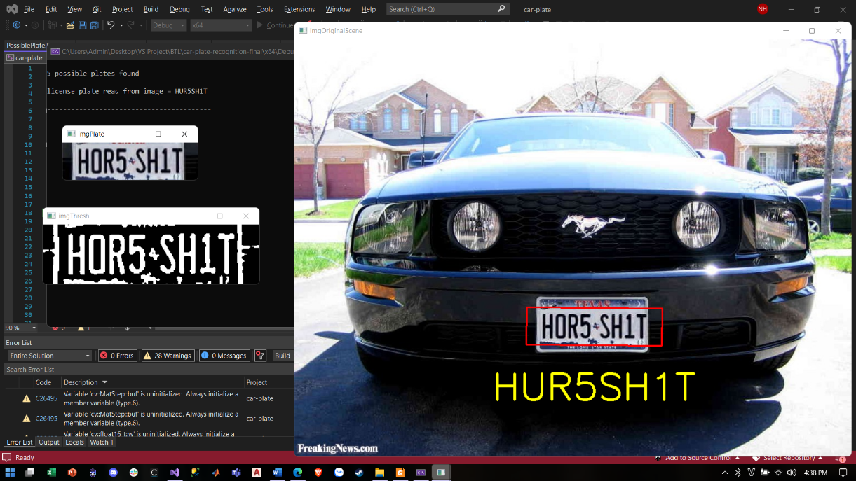

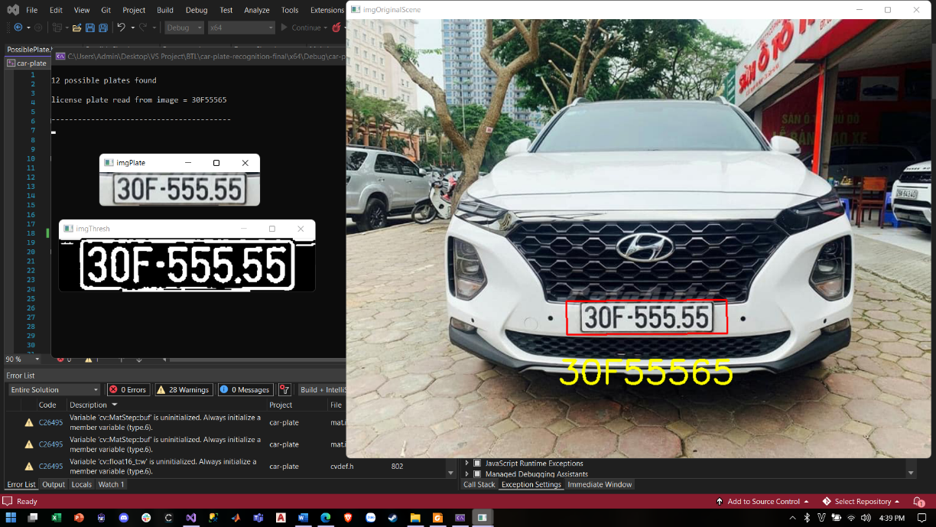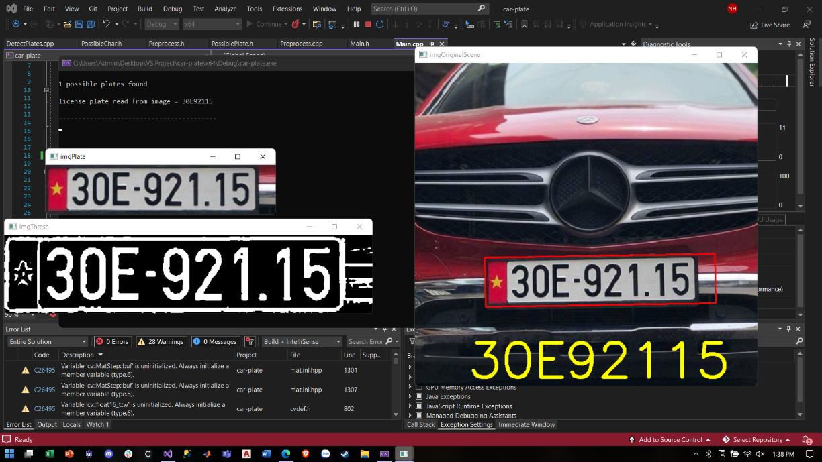

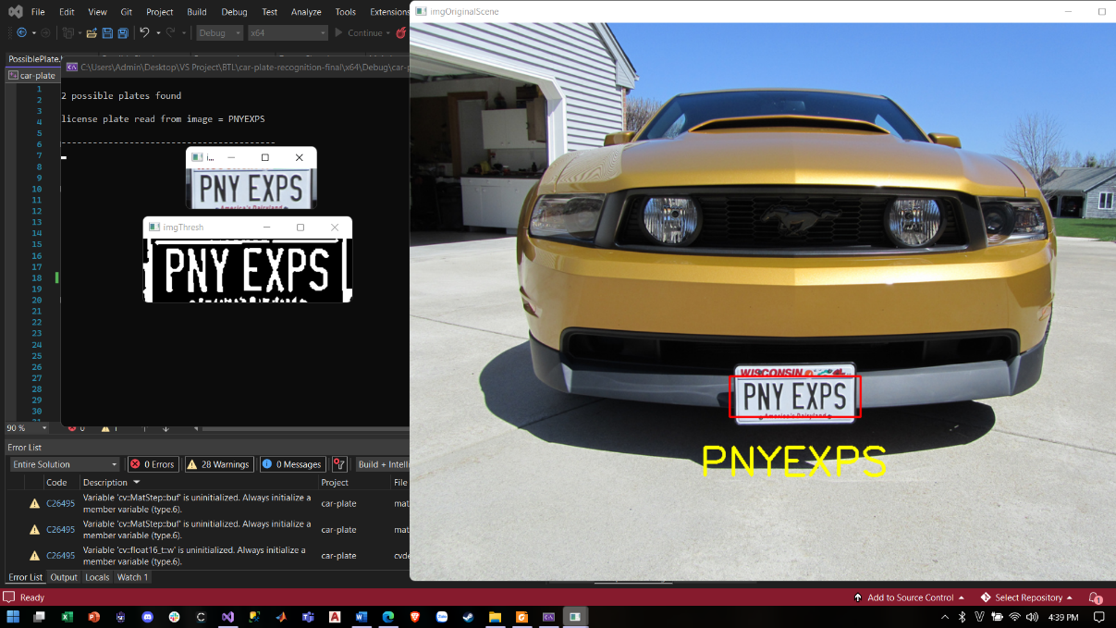

* Các file thư viện gồm có:
* DetectChars.h
* DetectPlate.h
* Main.h
* PossibleChar.h
* PossiblePlate.h
* Preprocess.h
* Các file cpp gồm có:
* DetectChars.cpp
* DetectPlate.cpp
* Main.cpp
* PossibleChar.cpp
* PossiblePlate.cpp
* Preprocess.cpp
* ***Chương trình cho file DetectChars.h***

// DetectChars.h

#ifndef DETECT_CHARS_H

#define DETECT_CHARS_H

#include<opencv2/core/core.hpp>

#include<opencv2/highgui/highgui.hpp>

#include<opencv2/imgproc/imgproc.hpp>

#include<opencv2/ml/ml.hpp>

#include "Main.h"

#include "PossibleChar.h"

#include "PossiblePlate.h"

#include "Preprocess.h"

// global constants ///////////////////////////////////////////////////////////////////////////////

// constants for checkIfPossibleChar, this checks one possible char only (does not compare to another char)

const int MIN_PIXEL_WIDTH = 2;

const int MIN_PIXEL_HEIGHT = 8;

const double MIN_ASPECT_RATIO = 0.25;

const double MAX_ASPECT_RATIO = 1.0;

const int MIN_PIXEL_AREA = 80;

// constants for comparing two chars

const double MIN_DIAG_SIZE_MULTIPLE_AWAY = 0.3;

const double MAX_DIAG_SIZE_MULTIPLE_AWAY = 5.0;

const double MAX_CHANGE_IN_AREA = 0.5;

const double MAX_CHANGE_IN_WIDTH = 0.8;

const double MAX_CHANGE_IN_HEIGHT = 0.2;

const double MAX_ANGLE_BETWEEN_CHARS = 12.0;

// other constants

const int MIN_NUMBER_OF_MATCHING_CHARS = 3;

const int RESIZED_CHAR_IMAGE_WIDTH = 20;

const int RESIZED_CHAR_IMAGE_HEIGHT = 30;

const int MIN_CONTOUR_AREA = 100;

// external global variables //////////////////////////////////////////////////////////////////////

extern const bool blnShowSteps;

extern cv::Ptr<cv::ml::KNearest> kNearest;

// function prototypes ////////////////////////////////////////////////////////////////////////////

bool loadKNNDataAndTrainKNN(void);

std::vector<PossiblePlate> detectCharsInPlates(std::vector<PossiblePlate> &vectorOfPossiblePlates);

std::vector<PossibleChar> findPossibleCharsInPlate(cv::Mat &imgGrayscale, cv::Mat &imgThresh);

bool checkIfPossibleChar(PossibleChar &possibleChar);

std::vector<std::vector<PossibleChar> > findVectorOfVectorsOfMatchingChars(const std::vector<PossibleChar> &vectorOfPossibleChars);

std::vector<PossibleChar> findVectorOfMatchingChars(const PossibleChar &possibleChar, const std::vector<PossibleChar> &vectorOfChars);

double distanceBetweenChars(const PossibleChar &firstChar, const PossibleChar &secondChar);

double angleBetweenChars(const PossibleChar &firstChar, const PossibleChar &secondChar);

std::vector<PossibleChar> removeInnerOverlappingChars(std::vector<PossibleChar> &vectorOfMatchingChars);

std::string recognizeCharsInPlate(cv::Mat &imgThresh, std::vector<PossibleChar> &vectorOfMatchingChars);

#endif // DETECT_CHARS_H

* ***Chương trình cho file Main.h***

// Main.h

#ifndef MY_MAIN // used MY_MAIN for this include guard rather than MAIN just in case some compilers or environments #define MAIN already

#define MY_MAIN

#include<opencv2/core/core.hpp>

#include<opencv2/highgui/highgui.hpp>

#include<opencv2/imgproc/imgproc.hpp>

#include "DetectPlates.h"

#include "PossiblePlate.h"

#include "DetectChars.h"

#include<iostream>

#include<conio.h> // may have to modify this line if not using Windows

//#define SHOW_STEPS // un-comment or comment this line to show steps or not

// global constants ///////////////////////////////////////////////////////////////////////////////

const cv::Scalar SCALAR_BLACK = cv::Scalar(0.0, 0.0, 0.0);

const cv::Scalar SCALAR_WHITE = cv::Scalar(255.0, 255.0, 255.0);

const cv::Scalar SCALAR_YELLOW = cv::Scalar(0.0, 255.0, 255.0);

const cv::Scalar SCALAR_GREEN = cv::Scalar(0.0, 255.0, 0.0);

const cv::Scalar SCALAR_RED = cv::Scalar(0.0, 0.0, 255.0);

// function prototypes ////////////////////////////////////////////////////////////////////////////

int main(void);

void drawRedRectangleAroundPlate(cv::Mat &imgOriginalScene, PossiblePlate &licPlate);

void writeLicensePlateCharsOnImage(cv::Mat &imgOriginalScene, PossiblePlate &licPlate);

# endif // MAIN

* ***Chương trình cho file DetectPlates.h***

// DetectPlates.h

#ifndef DETECT_PLATES_H

#define DETECT_PLATES_H

#include<opencv2/core/core.hpp>

#include<opencv2/highgui/highgui.hpp>

#include<opencv2/imgproc/imgproc.hpp>

#include "Main.h"

#include "PossiblePlate.h"

#include "PossibleChar.h"

#include "Preprocess.h"

#include "DetectChars.h"

// global constants ///////////////////////////////////////////////////////////////////////////////

const double PLATE_WIDTH_PADDING_FACTOR = 1.3;

const double PLATE_HEIGHT_PADDING_FACTOR = 1.5;

// function prototypes ////////////////////////////////////////////////////////////////////////////

std::vector<PossiblePlate> detectPlatesInScene(cv::Mat &imgOriginalScene);

std::vector<PossibleChar> findPossibleCharsInScene(cv::Mat &imgThresh);

PossiblePlate extractPlate(cv::Mat &imgOriginal, std::vector<PossibleChar> &vectorOfMatchingChars);

# endif // DETECT_PLATES_H

* ***Chương trình cho file PossibleChars.h***

// PossibleChar.h

#ifndef POSSIBLE_CHAR_H

#define POSSIBLE_CHAR_H

#include<opencv2/core/core.hpp>

#include<opencv2/highgui/highgui.hpp>

#include<opencv2/imgproc/imgproc.hpp>

///////////////////////////////////////////////////////////////////////////////////////////////////

class PossibleChar {

public:

// member variables ///////////////////////////////////////////////////////////////////////////

std::vector<cv::Point> contour;

cv::Rect boundingRect;

int intCenterX;

int intCenterY;

double dblDiagonalSize;

double dblAspectRatio;

///////////////////////////////////////////////////////////////////////////////////////////////

static bool sortCharsLeftToRight(const PossibleChar &pcLeft, const PossibleChar & pcRight) {

return(pcLeft.intCenterX < pcRight.intCenterX);

}

///////////////////////////////////////////////////////////////////////////////////////////////

bool operator == (const PossibleChar& otherPossibleChar) const {

if (this->contour == otherPossibleChar.contour) return true;

else return false;

}

///////////////////////////////////////////////////////////////////////////////////////////////

bool operator != (const PossibleChar& otherPossibleChar) const {

if (this->contour != otherPossibleChar.contour) return true;

else return false;

}

// function prototypes ////////////////////////////////////////////////////////////////////////

PossibleChar(std::vector<cv::Point> _contour);

};

#endif // POSSIBLE_CHAR_H

* ***Chương trình cho file PossiblePlate.h***

// PossiblePlate.h

#ifndef POSSIBLE_PLATE_H

#define POSSIBLE_PLATE_H

#include <string>

#include<opencv2/core/core.hpp>

#include<opencv2/highgui/highgui.hpp>

#include<opencv2/imgproc/imgproc.hpp>

///////////////////////////////////////////////////////////////////////////////////////////////////

class PossiblePlate {

public:

// member variables ///////////////////////////////////////////////////////////////////////////

cv::Mat imgPlate;

cv::Mat imgGrayscale;

cv::Mat imgThresh;

cv::RotatedRect rrLocationOfPlateInScene;

std::string strChars;

///////////////////////////////////////////////////////////////////////////////////////////////

static bool sortDescendingByNumberOfChars(const PossiblePlate &ppLeft, const PossiblePlate &ppRight) {

return(ppLeft.strChars.length() > ppRight.strChars.length());

}

};

#endif // end #ifndef POSSIBLE_PLATE_H

* ***Chương trình cho file Preprocess.h***

// Preprocess.h

#ifndef PREPROCESS_H

#define PREPROCESS_H

#include<opencv2/core/core.hpp>

#include<opencv2/highgui/highgui.hpp>

#include<opencv2/imgproc/imgproc.hpp>

// global variables ///////////////////////////////////////////////////////////////////////////////

const cv::Size GAUSSIAN_SMOOTH_FILTER_SIZE = cv::Size(5, 5);

const int ADAPTIVE_THRESH_BLOCK_SIZE = 19;

const int ADAPTIVE_THRESH_WEIGHT = 9;

// function prototypes ////////////////////////////////////////////////////////////////////////////

void preprocess(cv::Mat &imgOriginal, cv::Mat &imgGrayscale, cv::Mat &imgThresh);

cv::Mat extractValue(cv::Mat &imgOriginal);

cv::Mat maximizeContrast(cv::Mat &imgGrayscale);

#endif // PREPROCESS_H

* ***Chương trình cho file DetectChars.cpp***

// DetectChars.cpp

#include "DetectChars.h"

// global variables ///////////////////////////////////////////////////////////////////////////////

cv::Ptr<cv::ml::KNearest> kNearest = cv::ml::KNearest::create();

///////////////////////////////////////////////////////////////////////////////////////////////////

bool loadKNNDataAndTrainKNN(void) {

// read in training classifications ///////////////////////////////////////////////////

cv::Mat matClassificationInts; // we will read the classification numbers into this variable as though it is a vector

cv::FileStorage fsClassifications("classifications.xml", cv::FileStorage::READ); // open the classifications file

if (fsClassifications.isOpened() == false) { // if the file was not opened successfully

std::cout << "error, unable to open training classifications file, exiting program\n\n"; // show error message

return(false); // and exit program

}

fsClassifications["classifications"] >> matClassificationInts; // read classifications section into Mat classifications variable

fsClassifications.release(); // close the classifications file

// read in training images ////////////////////////////////////////////////////////////

cv::Mat matTrainingImagesAsFlattenedFloats; // we will read multiple images into this single image variable as though it is a vector

cv::FileStorage fsTrainingImages("images.xml", cv::FileStorage::READ); // open the training images file

if (fsTrainingImages.isOpened() == false) { // if the file was not opened successfully

std::cout << "error, unable to open training images file, exiting program\n\n"; // show error message

return(false); // and exit program

}

fsTrainingImages["images"] >> matTrainingImagesAsFlattenedFloats; // read images section into Mat training images variable

fsTrainingImages.release(); // close the traning images file

// train //////////////////////////////////////////////////////////////////////////////

// finally we get to the call to train, note that both parameters have to be of type Mat (a single Mat)

// even though in reality they are multiple images / numbers

kNearest->setDefaultK(1)

kNearest->train(matTrainingImagesAsFlattenedFloats, cv::ml::ROW_SAMPLE, matClassificationInts);

return true;

}

///////////////////////////////////////////////////////////////////////////////////////////////////

std::vector<PossiblePlate> detectCharsInPlates(std::vector<PossiblePlate> &vectorOfPossiblePlates) {

int intPlateCounter = 0; // this is only for showing steps

cv::Mat imgContours;

std::vector<std::vector<cv::Point> > contours;

cv::RNG rng;

if (vectorOfPossiblePlates.empty()) { // if vector of possible plates is empty

return(vectorOfPossiblePlates); // return

}

// at this point we can be sure vector of possible plates has at least one plate

for (auto &possiblePlate : vectorOfPossiblePlates) { // for each possible plate, this is a big for loop that takes up most of the function

preprocess(possiblePlate.imgPlate, possiblePlate.imgGrayscale, possiblePlate.imgThresh); // preprocess to get grayscale and threshold images

#ifdef SHOW_STEPS

cv::imshow("5a", possiblePlate.imgPlate);

cv::imshow("5b", possiblePlate.imgGrayscale);

cv::imshow("5c", possiblePlate.imgThresh);

#endif // SHOW_STEPS

// upscale size by 60% for better viewing and character recognition

cv::resize(possiblePlate.imgThresh, possiblePlate.imgThresh, cv::Size(), 1.6, 1.6);

// threshold again to eliminate any gray areas

cv::threshold(possiblePlate.imgThresh, possiblePlate.imgThresh, 0.0, 255.0, CV_THRESH_BINARY | CV_THRESH_OTSU);

#ifdef SHOW_STEPS

cv::imshow("5d", possiblePlate.imgThresh);

#endif // SHOW_STEPS

// find all possible chars in the plate,

// this function first finds all contours, then only includes contours that could be chars (without comparison to other chars yet)

std::vector<PossibleChar> vectorOfPossibleCharsInPlate = findPossibleCharsInPlate(possiblePlate.imgGrayscale, possiblePlate.imgThresh);

#ifdef SHOW_STEPS

imgContours = cv::Mat(possiblePlate.imgThresh.size(), CV_8UC3, SCALAR_BLACK);

contours.clear();

for (auto &possibleChar : vectorOfPossibleCharsInPlate) {

contours.push_back(possibleChar.contour);

}

cv::drawContours(imgContours, contours, -1, SCALAR_WHITE);

cv::imshow("6", imgContours);

#endif // SHOW_STEPS

// given a vector of all possible chars, find groups of matching chars within the plate

std::vector<std::vector<PossibleChar> > vectorOfVectorsOfMatchingCharsInPlate = findVectorOfVectorsOfMatchingChars(vectorOfPossibleCharsInPlate);

#ifdef SHOW_STEPS

imgContours = cv::Mat(possiblePlate.imgThresh.size(), CV_8UC3, SCALAR_BLACK);

contours.clear();

for (auto &vectorOfMatchingChars : vectorOfVectorsOfMatchingCharsInPlate) {

int intRandomBlue = rng.uniform(0, 256);

int intRandomGreen = rng.uniform(0, 256);

int intRandomRed = rng.uniform(0, 256);

for (auto &matchingChar : vectorOfMatchingChars) {

contours.push_back(matchingChar.contour);

}

cv::drawContours(imgContours, contours, -1, cv::Scalar((double)intRandomBlue, (double)intRandomGreen, (double)intRandomRed));

}

cv::imshow("7", imgContours);

#endif // SHOW_STEPS

if (vectorOfVectorsOfMatchingCharsInPlate.size() == 0) { // if no groups of matching chars were found in the plate

#ifdef SHOW_STEPS

std::cout << "chars found in plate number " << intPlateCounter << " = (none), click on any image and press a key to continue . . ." << std::endl;

intPlateCounter++;

cv::destroyWindow("8");

cv::destroyWindow("9");

cv::destroyWindow("10");

cv::waitKey(0);

#endif // SHOW_STEPS

possiblePlate.strChars = ""; // set plate string member variable to empty string

continue; // go back to top of for loop

}

for (auto &vectorOfMatchingChars : vectorOfVectorsOfMatchingCharsInPlate) { // for each vector of matching chars in the current plate

std::sort(vectorOfMatchingChars.begin(), vectorOfMatchingChars.end(), PossibleChar::sortCharsLeftToRight); // sort the chars left to right

vectorOfMatchingChars = removeInnerOverlappingChars(vectorOfMatchingChars); // and eliminate any overlapping chars

}

#ifdef SHOW_STEPS

imgContours = cv::Mat(possiblePlate.imgThresh.size(), CV_8UC3, SCALAR_BLACK)

for (auto &vectorOfMatchingChars : vectorOfVectorsOfMatchingCharsInPlate) {

int intRandomBlue = rng.uniform(0, 256);

int intRandomGreen = rng.uniform(0, 256);

int intRandomRed = rng.uniform(0, 256);

contours.clear();

for (auto &matchingChar : vectorOfMatchingChars) {

contours.push_back(matchingChar.contour);

}

cv::drawContours(imgContours, contours, -1, cv::Scalar((double)intRandomBlue, (double)intRandomGreen, (double)intRandomRed));

}

cv::imshow("8", imgContours);

#endif // SHOW_STEPS

// within each possible plate, suppose the longest vector of potential matching chars is the actual vector of chars

unsigned int intLenOfLongestVectorOfChars = 0;

unsigned int intIndexOfLongestVectorOfChars = 0;

// loop through all the vectors of matching chars, get the index of the one with the most chars

for (unsigned int i = 0; i < vectorOfVectorsOfMatchingCharsInPlate.size(); i++) {

if (vectorOfVectorsOfMatchingCharsInPlate[i].size() > intLenOfLongestVectorOfChars) {

intLenOfLongestVectorOfChars = vectorOfVectorsOfMatchingCharsInPlate[i].size();

intIndexOfLongestVectorOfChars = i;

}

}

// suppose that the longest vector of matching chars within the plate is the actual vector of chars

std::vector<PossibleChar> longestVectorOfMatchingCharsInPlate = vectorOfVectorsOfMatchingCharsInPlate[intIndexOfLongestVectorOfChars];

#ifdef SHOW_STEPS

imgContours = cv::Mat(possiblePlate.imgThresh.size(), CV_8UC3, SCALAR_BLACK);

contours.clear();

for (auto &matchingChar : longestVectorOfMatchingCharsInPlate) {

contours.push_back(matchingChar.contour);

}

cv::drawContours(imgContours, contours, -1, SCALAR_WHITE);

cv::imshow("9", imgContours);

#endif // SHOW_STEPS

// perform char recognition on the longest vector of matching chars in the plate

possiblePlate.strChars = recognizeCharsInPlate(possiblePlate.imgThresh, longestVectorOfMatchingCharsInPlate);

#ifdef SHOW_STEPS

std::cout << "chars found in plate number " << intPlateCounter << " = " << possiblePlate.strChars << ", click on any image and press a key to continue . . ." << std::endl;

intPlateCounter++;

cv::waitKey(0);

#endif // SHOW_STEPS

} // end for each possible plate big for loop that takes up most of the function

#ifdef SHOW_STEPS

std::cout << std::endl << "char detection complete, click on any image and press a key to continue . . ." << std::endl;

cv::waitKey(0);

#endif // SHOW_STEPS

return(vectorOfPossiblePlates);

}

///////////////////////////////////////////////////////////////////////////////////////////////////

std::vector<PossibleChar> findPossibleCharsInPlate(cv::Mat &imgGrayscale, cv::Mat &imgThresh) {

std::vector<PossibleChar> vectorOfPossibleChars; // this will be the return value

cv::Mat imgThreshCopy;

std::vector<std::vector<cv::Point> > contours;

imgThreshCopy = imgThresh.clone(); // make a copy of the thresh image, this in necessary b/c findContours modifies the image

cv::findContours(imgThreshCopy, contours, CV_RETR_LIST, CV_CHAIN_APPROX_SIMPLE); // find all contours in plate

for (auto &contour : contours) { // for each contour

PossibleChar possibleChar(contour);

if (checkIfPossibleChar(possibleChar)) { // if contour is a possible char, note this does not compare to other chars (yet) . . .

vectorOfPossibleChars.push_back(possibleChar); // add to vector of possible chars

}

}

return(vectorOfPossibleChars);

}

///////////////////////////////////////////////////////////////////////////////////////////////////

bool checkIfPossibleChar(PossibleChar &possibleChar) {

// this function is a 'first pass' that does a rough check on a contour to see if it could be a char,

// note that we are not (yet) comparing the char to other chars to look for a group

if (possibleChar.boundingRect.area() > MIN_PIXEL_AREA &&

possibleChar.boundingRect.width > MIN_PIXEL_WIDTH && possibleChar.boundingRect.height > MIN_PIXEL_HEIGHT &&

MIN_ASPECT_RATIO < possibleChar.dblAspectRatio && possibleChar.dblAspectRatio < MAX_ASPECT_RATIO) {

return(true);

}

else {

return(false);

}

}

///////////////////////////////////////////////////////////////////////////////////////////////////

std::vector<std::vector<PossibleChar> > findVectorOfVectorsOfMatchingChars(const std::vector<PossibleChar> &vectorOfPossibleChars) {

// with this function, we start off with all the possible chars in one big vector

// the purpose of this function is to re-arrange the one big vector of chars into a vector of vectors of matching chars,

// note that chars that are not found to be in a group of matches do not need to be considered further

std::vector<std::vector<PossibleChar> > vectorOfVectorsOfMatchingChars; // this will be the return value

for (auto &possibleChar : vectorOfPossibleChars) { // for each possible char in the one big vector of chars

// find all chars in the big vector that match the current char

std::vector<PossibleChar> vectorOfMatchingChars = findVectorOfMatchingChars(possibleChar, vectorOfPossibleChars);

vectorOfMatchingChars.push_back(possibleChar); // also add the current char to current possible vector of matching chars

// if current possible vector of matching chars is not long enough to constitute a possible plate

if (vectorOfMatchingChars.size() < MIN_NUMBER_OF_MATCHING_CHARS) {

continue; // jump back to the top of the for loop and try again with next char, note that it's not necessary

// to save the vector in any way since it did not have enough chars to be a possible plate

}

// if we get here, the current vector passed test as a "group" or "cluster" of matching chars

vectorOfVectorsOfMatchingChars.push_back(vectorOfMatchingChars); // so add to our vector of vectors of matching chars

// remove the current vector of matching chars from the big vector so we don't use those same chars twice,

// make sure to make a new big vector for this since we don't want to change the original big vector

std::vector<PossibleChar> vectorOfPossibleCharsWithCurrentMatchesRemoved;

for (auto &possChar : vectorOfPossibleChars) {

if (std::find(vectorOfMatchingChars.begin(), vectorOfMatchingChars.end(), possChar) == vectorOfMatchingChars.end()) {

vectorOfPossibleCharsWithCurrentMatchesRemoved.push_back(possChar);

}

}

// declare new vector of vectors of chars to get result from recursive call

std::vector<std::vector<PossibleChar> > recursiveVectorOfVectorsOfMatchingChars;

// recursive call

recursiveVectorOfVectorsOfMatchingChars = findVectorOfVectorsOfMatchingChars(vectorOfPossibleCharsWithCurrentMatchesRemoved); // recursive call !!

for (auto &recursiveVectorOfMatchingChars : recursiveVectorOfVectorsOfMatchingChars) { // for each vector of matching chars found by recursive call

vectorOfVectorsOfMatchingChars.push_back(recursiveVectorOfMatchingChars); // add to our original vector of vectors of matching chars

}

break; // exit for loop

}

return(vectorOfVectorsOfMatchingChars);

}

///////////////////////////////////////////////////////////////////////////////////////////////////

std::vector<PossibleChar> findVectorOfMatchingChars(const PossibleChar &possibleChar, const std::vector<PossibleChar> &vectorOfChars) {

// the purpose of this function is, given a possible char and a big vector of possible chars,

// find all chars in the big vector that are a match for the single possible char, and return those matching chars as a vector

std::vector<PossibleChar> vectorOfMatchingChars; // this will be the return value

for (auto &possibleMatchingChar : vectorOfChars) { // for each char in big vector

// if the char we attempting to find matches for is the exact same char as the char in the big vector we are currently checking

if (possibleMatchingChar == possibleChar) {

// then we should not include it in the vector of matches b/c that would end up double including the current char

continue; // so do not add to vector of matches and jump back to top of for loop

}

// compute stuff to see if chars are a match

double dblDistanceBetweenChars = distanceBetweenChars(possibleChar, possibleMatchingChar);

double dblAngleBetweenChars = angleBetweenChars(possibleChar, possibleMatchingChar);

double dblChangeInArea = (double)abs(possibleMatchingChar.boundingRect.area() - possibleChar.boundingRect.area()) / (double)possibleChar.boundingRect.area();

double dblChangeInWidth = (double)abs(possibleMatchingChar.boundingRect.width - possibleChar.boundingRect.width) / (double)possibleChar.boundingRect.width;

double dblChangeInHeight = (double)abs(possibleMatchingChar.boundingRect.height - possibleChar.boundingRect.height) / (double)possibleChar.boundingRect.height;

// check if chars match

if (dblDistanceBetweenChars < (possibleChar.dblDiagonalSize * MAX_DIAG_SIZE_MULTIPLE_AWAY) &&

dblAngleBetweenChars < MAX_ANGLE_BETWEEN_CHARS &&

dblChangeInArea < MAX_CHANGE_IN_AREA &&

dblChangeInWidth < MAX_CHANGE_IN_WIDTH &&

dblChangeInHeight < MAX_CHANGE_IN_HEIGHT) {

vectorOfMatchingChars.push_back(possibleMatchingChar); // if the chars are a match, add the current char to vector of matching chars

}

}

return(vectorOfMatchingChars); // return result

}

///////////////////////////////////////////////////////////////////////////////////////////////////

// use Pythagorean theorem to calculate distance between two chars

double distanceBetweenChars(const PossibleChar &firstChar, const PossibleChar &secondChar) {

int intX = abs(firstChar.intCenterX - secondChar.intCenterX);

int intY = abs(firstChar.intCenterY - secondChar.intCenterY);

return(sqrt(pow(intX, 2) + pow(intY, 2)));

}

///////////////////////////////////////////////////////////////////////////////////////////////////

// use basic trigonometry(SOH CAH TOA) to calculate angle between chars

double angleBetweenChars(const PossibleChar &firstChar, const PossibleChar &secondChar) {

double dblAdj = abs(firstChar.intCenterX - secondChar.intCenterX);

double dblOpp = abs(firstChar.intCenterY - secondChar.intCenterY);

double dblAngleInRad = atan(dblOpp / dblAdj);

double dblAngleInDeg = dblAngleInRad * (180.0 / CV_PI);

return(dblAngleInDeg);

}

///////////////////////////////////////////////////////////////////////////////////////////////////

// if we have two chars overlapping or to close to each other to possibly be separate chars, remove the inner (smaller) char,

// this is to prevent including the same char twice if two contours are found for the same char,

// for example for the letter 'O' both the inner ring and the outer ring may be found as contours, but we should only include the char once

std::vector<PossibleChar> removeInnerOverlappingChars(std::vector<PossibleChar> &vectorOfMatchingChars) {

std::vector<PossibleChar> vectorOfMatchingCharsWithInnerCharRemoved(vectorOfMatchingChars);

for (auto &currentChar : vectorOfMatchingChars) {

for (auto &otherChar : vectorOfMatchingChars) {

if (currentChar != otherChar) { // if current char and other char are not the same char . . .

// if current char and other char have center points at almost the same location . . .

if (distanceBetweenChars(currentChar, otherChar) < (currentChar.dblDiagonalSize * MIN_DIAG_SIZE_MULTIPLE_AWAY)) {

// if we get in here we have found overlapping chars

// next we identify which char is smaller, then if that char was not already removed on a previous pass, remove it

// if current char is smaller than other char

if (currentChar.boundingRect.area() < otherChar.boundingRect.area()) {

// look for char in vector with an iterator

std::vector<PossibleChar>::iterator currentCharIterator = std::find(vectorOfMatchingCharsWithInnerCharRemoved.begin(), vectorOfMatchingCharsWithInnerCharRemoved.end(), currentChar);

// if iterator did not get to end, then the char was found in the vector

if (currentCharIterator != vectorOfMatchingCharsWithInnerCharRemoved.end()) {

vectorOfMatchingCharsWithInnerCharRemoved.erase(currentCharIterator); // so remove the char

}

}

else { // else if other char is smaller than current char

// look for char in vector with an iterator

std::vector<PossibleChar>::iterator otherCharIterator = std::find(vectorOfMatchingCharsWithInnerCharRemoved.begin(), vectorOfMatchingCharsWithInnerCharRemoved.end(), otherChar);

// if iterator did not get to end, then the char was found in the vector

if (otherCharIterator != vectorOfMatchingCharsWithInnerCharRemoved.end()) {

vectorOfMatchingCharsWithInnerCharRemoved.erase(otherCharIterator); // so remove the char

}

}

}

}

}

}

return(vectorOfMatchingCharsWithInnerCharRemoved);

}

///////////////////////////////////////////////////////////////////////////////////////////////////

// this is where we apply the actual char recognition

std::string recognizeCharsInPlate(cv::Mat &imgThresh, std::vector<PossibleChar> &vectorOfMatchingChars) {

std::string strChars; // this will be the return value, the chars in the lic plate

cv::Mat imgThreshColor;

// sort chars from left to right

std::sort(vectorOfMatchingChars.begin(), vectorOfMatchingChars.end(), PossibleChar::sortCharsLeftToRight);

cv::cvtColor(imgThresh, imgThreshColor, CV_GRAY2BGR); // make color version of threshold image so we can draw contours in color on it

for (auto &currentChar : vectorOfMatchingChars) { // for each char in plate

cv::rectangle(imgThreshColor, currentChar.boundingRect, SCALAR_GREEN, 2); // draw green box around the char

cv::Mat imgROItoBeCloned = imgThresh(currentChar.boundingRect); // get ROI image of bounding rect

cv::Mat imgROI = imgROItoBeCloned.clone(); // clone ROI image so we don't change original when we resize

cv::Mat imgROIResized;

// resize image, this is necessary for char recognition

cv::resize(imgROI, imgROIResized, cv::Size(RESIZED_CHAR_IMAGE_WIDTH, RESIZED_CHAR_IMAGE_HEIGHT));

cv::Mat matROIFloat;

imgROIResized.convertTo(matROIFloat, CV_32FC1); // convert Mat to float, necessary for call to findNearest

cv::Mat matROIFlattenedFloat = matROIFloat.reshape(1, 1); // flatten Matrix into one row

cv::Mat matCurrentChar(0, 0, CV_32F); // declare Mat to read current char into, this is necessary b/c findNearest requires a Mat

kNearest->findNearest(matROIFlattenedFloat, 1, matCurrentChar); // finally we can call find_nearest !!!

float fltCurrentChar = (float)matCurrentChar.at<float>(0, 0); // convert current char from Mat to float

strChars = strChars + char(int(fltCurrentChar)); // append current char to full string

}

#ifdef SHOW_STEPS

cv::imshow("10", imgThreshColor);

#endif // SHOW_STEPS

return(strChars); // return result

}

* ***Chương trình cho file DetectPlates.cpp***

// DetectPlates.cpp

#include "DetectPlates.h"

///////////////////////////////////////////////////////////////////////////////////////////////////

std::vector<PossiblePlate> detectPlatesInScene(cv::Mat &imgOriginalScene) {

std::vector<PossiblePlate> vectorOfPossiblePlates; // this will be the return value

cv::Mat imgGrayscaleScene;

cv::Mat imgThreshScene;

cv::Mat imgContours(imgOriginalScene.size(), CV_8UC3, SCALAR_BLACK);

cv::RNG rng;

cv::destroyAllWindows();

#ifdef SHOW_STEPS

cv::imshow("0", imgOriginalScene);

#endif // SHOW_STEPS

preprocess(imgOriginalScene, imgGrayscaleScene, imgThreshScene); // preprocess to get grayscale and threshold images

#ifdef SHOW_STEPS

cv::imshow("1a", imgGrayscaleScene);

cv::imshow("1b", imgThreshScene);

#endif // SHOW_STEPS

// find all possible chars in the scene,

// this function first finds all contours, then only includes contours that could be chars (without comparison to other chars yet)

std::vector<PossibleChar> vectorOfPossibleCharsInScene = findPossibleCharsInScene(imgThreshScene);

#ifdef SHOW_STEPS

std::cout << "step 2 - vectorOfPossibleCharsInScene.Count = " << vectorOfPossibleCharsInScene.size() << std::endl; // 131 with MCLRNF1 image

imgContours = cv::Mat(imgOriginalScene.size(), CV_8UC3, SCALAR_BLACK);

std::vector<std::vector<cv::Point> > contours;

for (auto &possibleChar : vectorOfPossibleCharsInScene) {

contours.push_back(possibleChar.contour);

}

cv::drawContours(imgContours, contours, -1, SCALAR_WHITE);

cv::imshow("2b", imgContours);

#endif // SHOW_STEPS

// given a vector of all possible chars, find groups of matching chars

// in the next steps each group of matching chars will attempt to be recognized as a plate

std::vector<std::vector<PossibleChar> > vectorOfVectorsOfMatchingCharsInScene = findVectorOfVectorsOfMatchingChars(vectorOfPossibleCharsInScene);

#ifdef SHOW_STEPS

std::cout << "step 3 - vectorOfVectorsOfMatchingCharsInScene.size() = " << vectorOfVectorsOfMatchingCharsInScene.size() << std::endl; // 13 with MCLRNF1 image

imgContours = cv::Mat(imgOriginalScene.size(), CV_8UC3, SCALAR_BLACK);

for (auto &vectorOfMatchingChars : vectorOfVectorsOfMatchingCharsInScene) {

int intRandomBlue = rng.uniform(0, 256);

int intRandomGreen = rng.uniform(0, 256);

int intRandomRed = rng.uniform(0, 256);

std::vector<std::vector<cv::Point> > contours;

for (auto &matchingChar : vectorOfMatchingChars) {

contours.push_back(matchingChar.contour);

}

cv::drawContours(imgContours, contours, -1, cv::Scalar((double)intRandomBlue, (double)intRandomGreen, (double)intRandomRed));

}

cv::imshow("3", imgContours);

#endif // SHOW_STEPS

for (auto &vectorOfMatchingChars : vectorOfVectorsOfMatchingCharsInScene) { // for each group of matching chars

PossiblePlate possiblePlate = extractPlate(imgOriginalScene, vectorOfMatchingChars); // attempt to extract plate

if (possiblePlate.imgPlate.empty() == false) { // if plate was found

vectorOfPossiblePlates.push_back(possiblePlate); // add to vector of possible plates

}

}

std::cout << std::endl << vectorOfPossiblePlates.size() << " possible plates found" << std::endl; // 13 with MCLRNF1 image

#ifdef SHOW_STEPS

std::cout << std::endl;

cv::imshow("4a", imgContours);

for (unsigned int i = 0; i < vectorOfPossiblePlates.size(); i++) {

cv::Point2f p2fRectPoints[4];

vectorOfPossiblePlates[i].rrLocationOfPlateInScene.points(p2fRectPoints);

for (int j = 0; j < 4; j++) {

cv::line(imgContours, p2fRectPoints[j], p2fRectPoints[(j + 1) % 4], SCALAR_RED, 2);

}

cv::imshow("4a", imgContours);

std::cout << "possible plate " << i << ", click on any image and press a key to continue . . ." << std::endl;

cv::imshow("4b", vectorOfPossiblePlates[i].imgPlate);

cv::waitKey(0);

}

std::cout << std::endl << "plate detection complete, click on any image and press a key to begin char recognition . . ." << std::endl << std::endl;

cv::waitKey(0);

#endif // SHOW_STEPS

return vectorOfPossiblePlates;

}

///////////////////////////////////////////////////////////////////////////////////////////////////

std::vector<PossibleChar> findPossibleCharsInScene(cv::Mat &imgThresh) {

std::vector<PossibleChar> vectorOfPossibleChars; // this will be the return value

cv::Mat imgContours(imgThresh.size(), CV_8UC3, SCALAR_BLACK);

int intCountOfPossibleChars = 0;

cv::Mat imgThreshCopy = imgThresh.clone();

std::vector<std::vector<cv::Point> > contours;

cv::findContours(imgThreshCopy, contours, CV_RETR_LIST, CV_CHAIN_APPROX_SIMPLE); // find all contours

for (unsigned int i = 0; i < contours.size(); i++) { // for each contour

#ifdef SHOW_STEPS

cv::drawContours(imgContours, contours, i, SCALAR_WHITE);

#endif // SHOW_STEPS

PossibleChar possibleChar(contours[i]);

if (checkIfPossibleChar(possibleChar)) { // if contour is a possible char, note this does not compare to other chars (yet) . . .

intCountOfPossibleChars++; // increment count of possible chars

vectorOfPossibleChars.push_back(possibleChar); // and add to vector of possible chars

}

}

#ifdef SHOW_STEPS

std::cout << std::endl << "contours.size() = " << contours.size() << std::endl; // 2362 with MCLRNF1 image

std::cout << "step 2 - intCountOfValidPossibleChars = " << intCountOfPossibleChars << std::endl; // 131 with MCLRNF1 image

cv::imshow("2a", imgContours);

#endif // SHOW_STEPS

return(vectorOfPossibleChars);

}

///////////////////////////////////////////////////////////////////////////////////////////////////

PossiblePlate extractPlate(cv::Mat &imgOriginal, std::vector<PossibleChar> &vectorOfMatchingChars) {

PossiblePlate possiblePlate; // this will be the return value

// sort chars from left to right based on x position

std::sort(vectorOfMatchingChars.begin(), vectorOfMatchingChars.end(), PossibleChar::sortCharsLeftToRight);

// calculate the center point of the plate

double dblPlateCenterX = (double)(vectorOfMatchingChars[0].intCenterX + vectorOfMatchingChars[vectorOfMatchingChars.size() - 1].intCenterX) / 2.0;

double dblPlateCenterY = (double)(vectorOfMatchingChars[0].intCenterY + vectorOfMatchingChars[vectorOfMatchingChars.size() - 1].intCenterY) / 2.0;

cv::Point2d p2dPlateCenter(dblPlateCenterX, dblPlateCenterY);

// calculate plate width and height

int intPlateWidth = (int)((vectorOfMatchingChars[vectorOfMatchingChars.size() - 1].boundingRect.x + vectorOfMatchingChars[vectorOfMatchingChars.size() - 1].boundingRect.width - vectorOfMatchingChars[0].boundingRect.x) * PLATE_WIDTH_PADDING_FACTOR);

double intTotalOfCharHeights = 0;

for (auto &matchingChar : vectorOfMatchingChars) {

intTotalOfCharHeights = intTotalOfCharHeights + matchingChar.boundingRect.height;

}

double dblAverageCharHeight = (double)intTotalOfCharHeights / vectorOfMatchingChars.size();

int intPlateHeight = (int)(dblAverageCharHeight * PLATE_HEIGHT_PADDING_FACTOR);

// calculate correction angle of plate region

double dblOpposite = vectorOfMatchingChars[vectorOfMatchingChars.size() - 1].intCenterY - vectorOfMatchingChars[0].intCenterY;

double dblHypotenuse = distanceBetweenChars(vectorOfMatchingChars[0], vectorOfMatchingChars[vectorOfMatchingChars.size() - 1]);

double dblCorrectionAngleInRad = asin(dblOpposite / dblHypotenuse);

double dblCorrectionAngleInDeg = dblCorrectionAngleInRad * (180.0 / CV_PI);

// assign rotated rect member variable of possible plate

possiblePlate.rrLocationOfPlateInScene = cv::RotatedRect(p2dPlateCenter, cv::Size2f((float)intPlateWidth, (float)intPlateHeight), (float)dblCorrectionAngleInDeg);

cv::Mat rotationMatrix; // final steps are to perform the actual rotation

cv::Mat imgRotated;

cv::Mat imgCropped;

rotationMatrix = cv::getRotationMatrix2D(p2dPlateCenter, dblCorrectionAngleInDeg, 1.0); // get the rotation matrix for our calculated correction angle

cv::warpAffine(imgOriginal, imgRotated, rotationMatrix, imgOriginal.size()); // rotate the entire image

// crop out the actual plate portion of the rotated image

cv::getRectSubPix(imgRotated, possiblePlate.rrLocationOfPlateInScene.size, possiblePlate.rrLocationOfPlateInScene.center, imgCropped);

possiblePlate.imgPlate = imgCropped; // copy the cropped plate image into the applicable member variable of the possible plate

return(possiblePlate);

}

* ***Chương trình cho file Main.cpp***

// Main.cpp

#include "Main.h"

///////////////////////////////////////////////////////////////////////////////////////////////////

int main(void) {

bool blnKNNTrainingSuccessful = loadKNNDataAndTrainKNN(); // attempt KNN training

if (blnKNNTrainingSuccessful == false) { // if KNN training was not successful

// show error message

std::cout << std::endl << std::endl << "error: error: KNN traning was not successful" << std::endl << std::endl;

return(0); // and exit program

}

cv::Mat imgOriginalScene; // input image

imgOriginalScene = cv::imread("4.jpg"); // open image

if (imgOriginalScene.empty()) { // if unable to open image

std::cout << "error: image not read from file\n\n"; // show error message on command line

_getch(); // may have to modify this line if not using Windows

return(0); // and exit program

}

std::vector<PossiblePlate> vectorOfPossiblePlates = detectPlatesInScene(imgOriginalScene); // detect plates

vectorOfPossiblePlates = detectCharsInPlates(vectorOfPossiblePlates); // detect chars in plates

cv::imshow("imgOriginalScene", imgOriginalScene); // show scene image

if (vectorOfPossiblePlates.empty()) { // if no plates were found

std::cout << std::endl << "no license plates were detected" << std::endl; // inform user no plates were found

}

else { // else

// if we get in here vector of possible plates has at leat one plate

// sort the vector of possible plates in DESCENDING order (most number of chars to least number of chars)

std::sort(vectorOfPossiblePlates.begin(), vectorOfPossiblePlates.end(), PossiblePlate::sortDescendingByNumberOfChars);

// suppose the plate with the most recognized chars (the first plate in sorted by string length descending order) is the actual plate

PossiblePlate licPlate = vectorOfPossiblePlates.front();

cv::imshow("imgPlate", licPlate.imgPlate); // show crop of plate and threshold of plate

cv::imshow("imgThresh", licPlate.imgThresh);

if (licPlate.strChars.length() == 0) { // if no chars were found in the plate

std::cout << std::endl << "no characters were detected" << std::endl << std::endl; // show message

return(0); // and exit program

}

drawRedRectangleAroundPlate(imgOriginalScene, licPlate); // draw red rectangle around plate

std::cout << std::endl << "license plate read from image = " << licPlate.strChars << std::endl; // write license plate text to std out

std::cout << std::endl << "-----------------------------------------" << std::endl;

writeLicensePlateCharsOnImage(imgOriginalScene, licPlate); // write license plate text on the image

cv::imshow("imgOriginalScene", imgOriginalScene); // re-show scene image

cv::imwrite("imgOriginalScene.png", imgOriginalScene); // write image out to file

}

cv::waitKey(0); // hold windows open until user presses a key

return(0);

}

///////////////////////////////////////////////////////////////////////////////////////////////////

void drawRedRectangleAroundPlate(cv::Mat &imgOriginalScene, PossiblePlate &licPlate) {

cv::Point2f p2fRectPoints[4];

licPlate.rrLocationOfPlateInScene.points(p2fRectPoints); // get 4 vertices of rotated rect

for (int i = 0; i < 4; i++) { // draw 4 red lines

cv::line(imgOriginalScene, p2fRectPoints[i], p2fRectPoints[(i + 1) % 4], SCALAR_RED, 2);

}

}

///////////////////////////////////////////////////////////////////////////////////////////////////

void writeLicensePlateCharsOnImage(cv::Mat &imgOriginalScene, PossiblePlate &licPlate) {

cv::Point ptCenterOfTextArea; // this will be the center of the area the text will be written to

cv::Point ptLowerLeftTextOrigin; // this will be the bottom left of the area that the text will be written to

int intFontFace = CV_FONT_HERSHEY_SIMPLEX; // choose a plain jane font

double dblFontScale = (double)licPlate.imgPlate.rows / 30.0; // base font scale on height of plate area

int intFontThickness = (int)std::round(dblFontScale * 1.5); // base font thickness on font scale

int intBaseline = 0;

cv::Size textSize = cv::getTextSize(licPlate.strChars, intFontFace, dblFontScale, intFontThickness, &intBaseline); // call getTextSize

ptCenterOfTextArea.x = (int)licPlate.rrLocationOfPlateInScene.center.x; // the horizontal location of the text area is the same as the plate

if (licPlate.rrLocationOfPlateInScene.center.y < (imgOriginalScene.rows * 0.75)) { // if the license plate is in the upper 3/4 of the image

// write the chars in below the plate

ptCenterOfTextArea.y = (int)std::round(licPlate.rrLocationOfPlateInScene.center.y) + (int)std::round((double)licPlate.imgPlate.rows * 1.6);

}

else { // else if the license plate is in the lower 1/4 of the image

// write the chars in above the plate

ptCenterOfTextArea.y = (int)std::round(licPlate.rrLocationOfPlateInScene.center.y) - (int)std::round((double)licPlate.imgPlate.rows * 1.6);

}

ptLowerLeftTextOrigin.x = (int)(ptCenterOfTextArea.x - (textSize.width / 2)); // calculate the lower left origin of the text area

ptLowerLeftTextOrigin.y = (int)(ptCenterOfTextArea.y + (textSize.height / 2)); // based on the text area center, width, and height

// write the text on the image

cv::putText(imgOriginalScene, licPlate.strChars, ptLowerLeftTextOrigin, intFontFace, dblFontScale, SCALAR_YELLOW, intFontThickness);

}

* ***Chương trình cho file PossibleChars.cpp***

// PossibleChar.cpp

#include "PossibleChar.h"

///////////////////////////////////////////////////////////////////////////////////////////////////

PossibleChar::PossibleChar(std::vector<cv::Point> _contour) {

contour = _contour;

boundingRect = cv::boundingRect(contour);

intCenterX = (boundingRect.x + boundingRect.x + boundingRect.width) / 2;

intCenterY = (boundingRect.y + boundingRect.y + boundingRect.height) / 2;

dblDiagonalSize = sqrt(pow(boundingRect.width, 2) + pow(boundingRect.height, 2));

dblAspectRatio = (float)boundingRect.width / (float)boundingRect.height;

}

* ***Chương trình cho file PossiblePlates.cpp***

// PossiblePlate.cpp

#include "PossiblePlate.h"

* ***Chương trình cho file Preprocess.cpp***

// Preprocess.cpp

#include "Preprocess.h"

///////////////////////////////////////////////////////////////////////////////////////////////////

void preprocess(cv::Mat &imgOriginal, cv::Mat &imgGrayscale, cv::Mat &imgThresh) {

imgGrayscale = extractValue(imgOriginal); // extract value channel only from original image to get imgGrayscale

cv::Mat imgMaxContrastGrayscale = maximizeContrast(imgGrayscale); // maximize contrast with top hat and black hat

cv::Mat imgBlurred;

cv::GaussianBlur(imgMaxContrastGrayscale, imgBlurred, GAUSSIAN_SMOOTH_FILTER_SIZE, 0); // gaussian blur // call adaptive threshold to get imgThresh

cv::adaptiveThreshold(imgBlurred, imgThresh, 255.0, CV_ADAPTIVE_THRESH_GAUSSIAN_C, CV_THRESH_BINARY_INV, ADAPTIVE_THRESH_BLOCK_SIZE, ADAPTIVE_THRESH_WEIGHT);

}

///////////////////////////////////////////////////////////////////////////////////////////////////

cv::Mat extractValue(cv::Mat &imgOriginal) {

cv::Mat imgHSV;

std::vector<cv::Mat> vectorOfHSVImages;

cv::Mat imgValue;

cv::cvtColor(imgOriginal, imgHSV, CV_BGR2HSV);

cv::split(imgHSV, vectorOfHSVImages);

imgValue = vectorOfHSVImages[2];

return(imgValue);

}

///////////////////////////////////////////////////////////////////////////////////////////////////

cv::Mat maximizeContrast(cv::Mat &imgGrayscale) {

cv::Mat imgTopHat;

cv::Mat imgBlackHat;

cv::Mat imgGrayscalePlusTopHat;

cv::Mat imgGrayscalePlusTopHatMinusBlackHat;

cv::Mat structuringElement = cv::getStructuringElement(CV_SHAPE_RECT, cv::Size(3, 3));

cv::morphologyEx(imgGrayscale, imgTopHat, CV_MOP_TOPHAT, structuringElement);

cv::morphologyEx(imgGrayscale, imgBlackHat, CV_MOP_BLACKHAT, structuringElement);

imgGrayscalePlusTopHat = imgGrayscale + imgTopHat;

imgGrayscalePlusTopHatMinusBlackHat = imgGrayscalePlusTopHat - imgBlackHat;

return(imgGrayscalePlusTopHatMinusBlackHat);

}

## ***ĐỀ TÀI 2: NHẬN DIỆN MÃ VẠCH QR (thực hiện: Bùi Vũ Thái)***

* Ý tưởng: Từ các ảnh QR code không có nhiễu được nạp vào chương trình 🡪 Ta có thể dùng câu lệnh nhận diện mã QR và giải mã bằng thư viện câu lệnh sẵn có của OPENCV 3
* Kết quả:

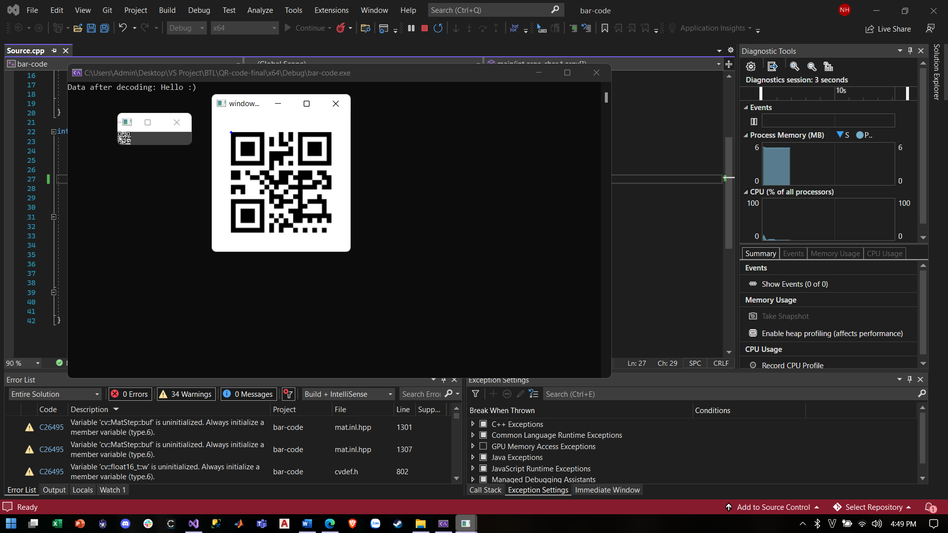

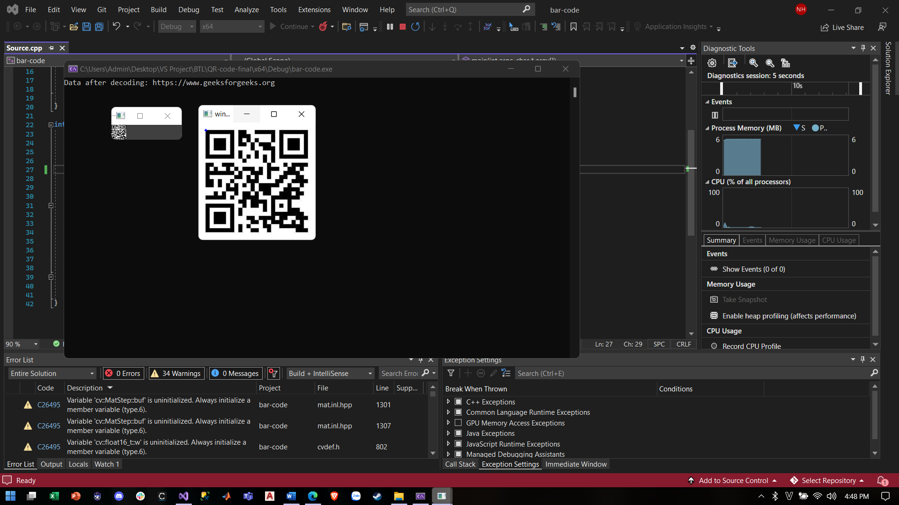

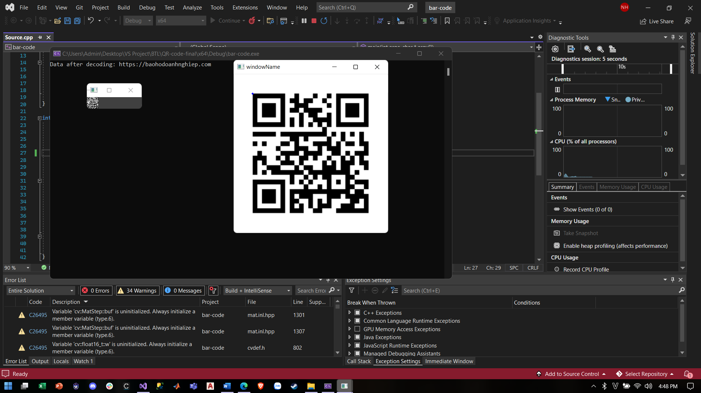

* Source code gồm 1 file Source.cpp:

#include <opencv2/objdetect.hpp>

#include <opencv2/imgcodecs.hpp>

#include <opencv2/highgui/highgui.hpp>

#include <opencv2/imgproc/imgproc.hpp>

#include <iostream>

using namespace std;

using namespace cv;

void display(Mat& im, Mat& points)

{

int i;

int n = points.rows;

for (i = 0; i < n; i++)

{

line(im, Point2i(points.at<float>(i, 0), points.at<float>(i, 1)),

Point2i(points.at<float>((i + 1) % n, 0), points.at<float>((i + 1) % n, 1)), Scalar(255, 0, 0), 3);

}

imshow("windowName", im);

}

int main(int argc, char* argv[]) {

Mat getImage;

if (argc > 1)

getImage = imread(argv[1]);

else

getImage = imread("6.jpg");

QRCodeDetector qrDet = QRCodeDetector::QRCodeDetector();

Mat points, rectImage;

std::string data = qrDet.detectAndDecode(getImage, points, rectImage);

if (data.length() > 0)

{

cout << "Data after decoding: " << data << endl;

display(getImage, points);

rectImage.convertTo(rectImage, CV_8UC3);

imshow("Rectified QRCode", rectImage);

waitKey(0);

}

else {

cout << "QR Code not detected" << endl;

}

}

## ***ĐỀ TÀI 3: PHÂN LOẠI SẢN PHẨM THEO HÌNH DẠNG (thực hiện: Phạm Quốc Vương)***

* Ý tưởng: Đọc ảnh 🡪 Tách 3 kênh màu (Red, Green, Blue) 🡪 Phát hiện các đường viền sử dụng kênh màu xanh dương và không có ngưỡng 🡪 Vẽ các đường viền lên ảnh gốc 🡪 Phát hiện các đường viền sử dụng kênh màu xanh lá và không có ngưỡng 🡪 Vẽ các đường viền lên ảnh gốc 🡪 Phát hiện các đường viền sử dụng kênh màu đỏ và không có ngưỡng 🡪 Vẽ các đường viền lên ảnh gốc 🡪 Hiển thị lên màn hình.
* Kết quả:

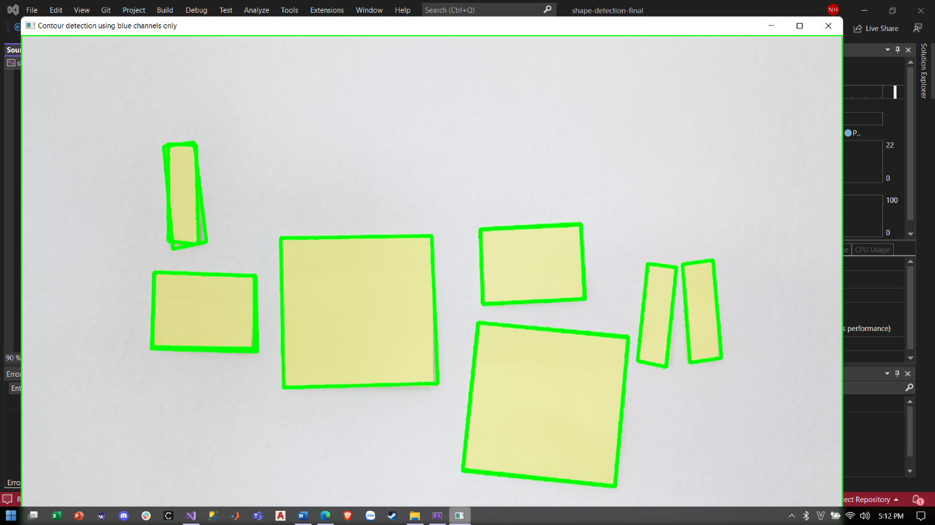

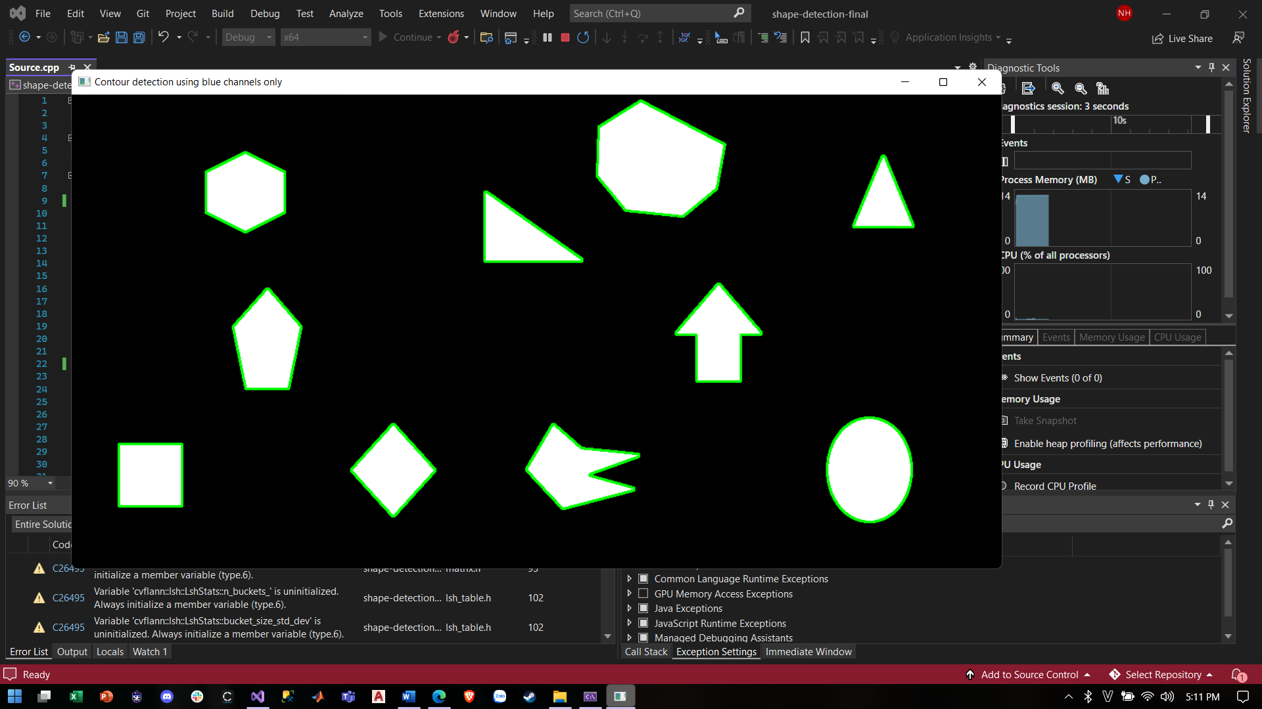

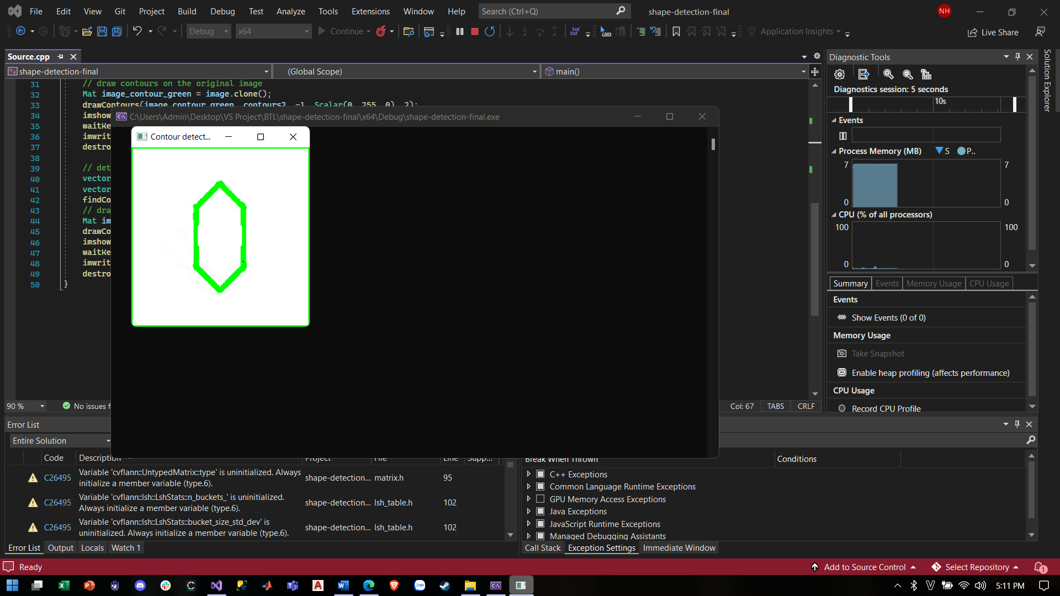

* Source code chỉ gổm 1 file Source.cpp

#include<opencv2/opencv.hpp>

#include <iostream>

using namespace std;

using namespace cv;

int main() {

// read the image

Mat image = imread("4.jpg");

// B, G, R channel splitting

Mat channels[3];

split(image, channels);

// detect contours using blue channel and without thresholding

vector<vector<Point>> contours1;

vector<Vec4i> hierarchy1;

findContours(channels[0], contours1, hierarchy1, RETR_TREE, CHAIN_APPROX_NONE);

// draw contours on the original image

Mat image_contour_blue = image.clone();

drawContours(image_contour_blue, contours1, -1, Scalar(0, 255, 0), 2);

imshow("Contour detection using blue channels only", image_contour_blue);

waitKey(0);

imwrite("blue_channel.jpg", image_contour_blue);

destroyAllWindows();

// detect contours using green channel and without thresholding

vector<vector<Point>> contours2;

vector<Vec4i> hierarchy2;

findContours(channels[1], contours2, hierarchy2, RETR_TREE, CHAIN_APPROX_NONE);

// draw contours on the original image

Mat image_contour_green = image.clone();

drawContours(image_contour_green, contours2, -1, Scalar(0, 255, 0), 2);

imshow("Contour detection using green channels only", image_contour_green);

waitKey(0);

imwrite("green_channel.jpg", image_contour_green);

destroyAllWindows();

// detect contours using red channel and without thresholding

vector<vector<Point>> contours3;

vector<Vec4i> hierarchy3;

findContours(channels[2], contours3, hierarchy3, RETR_TREE, CHAIN_APPROX_NONE);

// draw contours on the original image

Mat image_contour_red = image.clone();

drawContours(image_contour_red, contours3, -1, Scalar(0, 255, 0), 2);

imshow("Contour detection using red channels only", image_contour_red);

waitKey(0);

imwrite("red_channel.jpg", image_contour_red);

destroyAllWindows();

}

## ***ĐỀ TÀI 4: PHÂN LOẠI SẢN PHẨM THEO MÀU SẮC (thực hiện: Lê Hồng Quân)***

* Ý tưởng: Tạo video từ camera 🡪 Tạo cửa sổ để hiển thị video 🡪 Tạo 1 vòng lặp, bắt đầu lấy frame thứ nhất từ camera và lặp lại cho tới khi hết thì thôi, Nếu không tìm thấy ảnh đầu tiên thì quay trở lại vòng lặp 🡪 Thay đổi kích thước của ảnh ban đầu 🡪 Lật video 🡪 Thay đổi không gian màu từ RGB sang HSV=Hue Saturation Value 🡪 So sánh ảnh ở không gian màu HSV nằm trong khoảng max và min và đưa ra ma trận nhị phân threshy 🡪 Lọc nhiễu trên ảnh 🡪 Tính toán vị trí và kích thước của vật chiếm dụng 🡪 Khởi tạo tọa độ x và y, tính toán các điểm ảnh, nếu kiểm tra nếu số lượng điểm ảnh phát hiện <20.000 thì coi như là nhiễu 🡪 Tính toán tọa độ của vật 🡪 In tọa độ ra màn hình 🡪 Vẽ đường tròn bao quanh vật màu vàng lên ảnh đầu vào với tâm là tâm của vật.
* Kết quả:

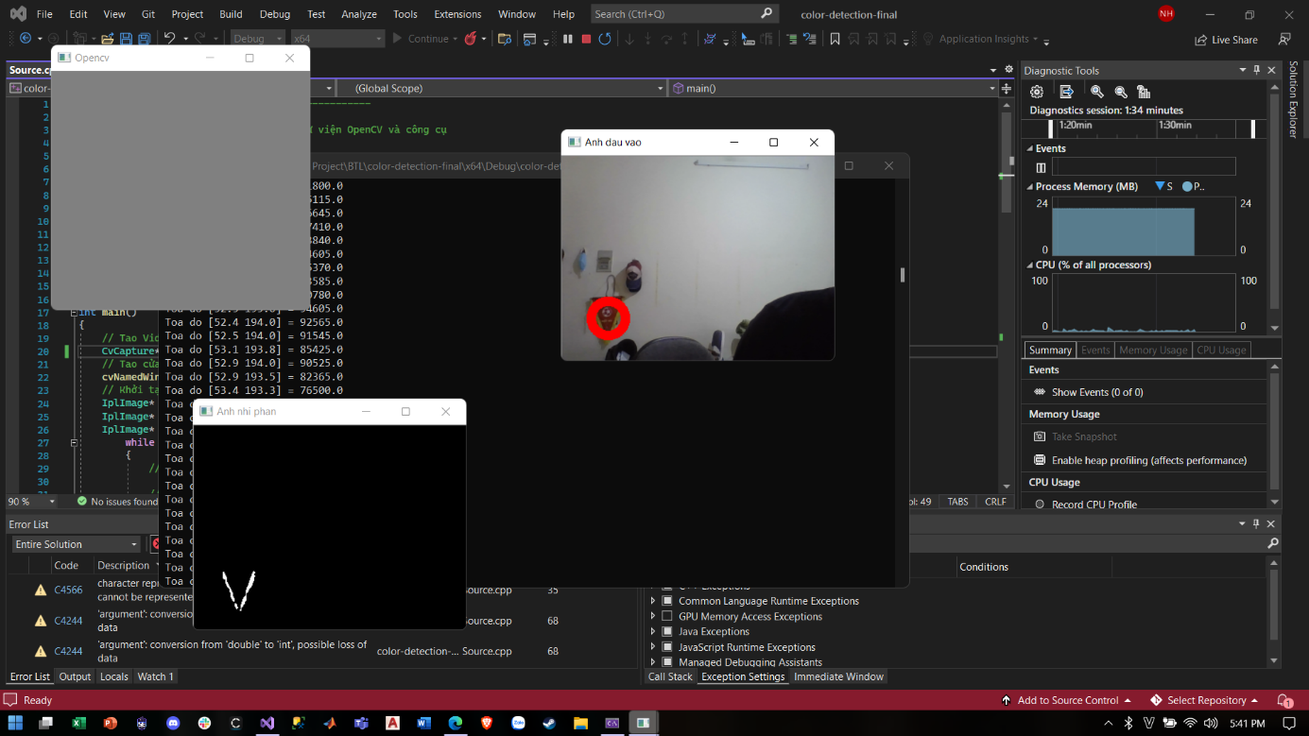

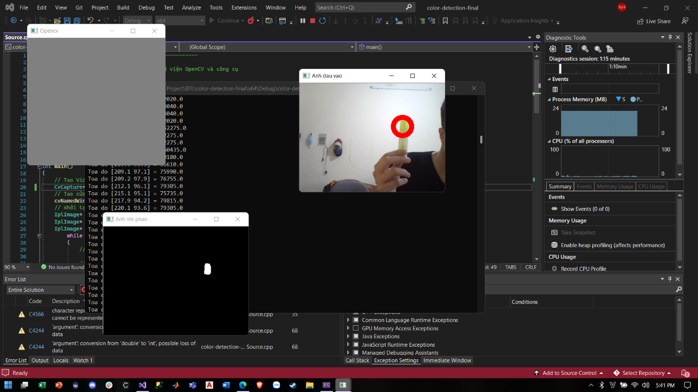

* Source code gồm 1 file Source.cpp

#include <iomanip>

#include <fstream>

#include <opencv/cv.h>

#include <windows.h>

#include <iostream>

#include "opencv2/highgui/highgui.hpp"

#include "opencv2/imgproc/imgproc.hpp"

#define w 320 // Chiều rộng

#define h 240 // Chiều cao

int main()

{

// Tao Video từ Camera sử dụng ma trận CV Capture

CvCapture* capture = cvCreateCameraCapture(0);

// Tao cửa sổ windows để hiển thị Video thu nhận được

cvNamedWindow("Opencv", CV_WINDOW_AUTOSIZE);

// Khởi tạo con trỏ kiểu ma trận với kích thước là 320x240

IplImage* frame = cvCreateImage(cvSize(w, h), 8, 3); // Ảnh ban đầu

IplImage* hsvframe = cvCreateImage(cvSize(w, h), 8, 3);// Ảnh trong không gian HSV

IplImage* threshy = cvCreateImage(cvSize(w, h), 8, 1); // Ảnh để hiển thị vật màu cần tìm

while (1)

{

// Bắt đầu lấy frame thứ nhất từ camera và lặp lại cho tới khi hết thì thôi

IplImage* fram = cvQueryFrame(capture);

// Nếu không tìm thấy ảnh đầu tiên thì quay trở lại vòng lặp

if (!fram)

{

// In ra dòng chữ như màn hình

printf("Khong tim thay ảnh\n");

// Đợi chờ nhấn phím 0 ms rồi trả về giá trị -1 cho hàm main

cvWaitKey(0);

return -1;

}

// Thay đổi kích thước của ảnh ban đầu

cvResize(fram, frame, CV_INTER_LINEAR);

//Flipping the frame

cvFlip(frame, frame, 1);

// Thay đổi không gian màu từ RGB sang HSV=Hue Saturation Value

cvCvtColor(frame, hsvframe, CV_BGR2HSV);

//Hue cho các màu cơ bản: Orange 0-22|Vàng 22- 38|Màu xanh lá cây 38 - 75 | Màu xanh 75 - 130 | Violet 130 - 160 | Red 160 - 179

// So sánh ảnh ở không gian màu HSV nằm trong khoảng max và min và đưa ra ma trận nhị phân threshy

cvInRangeS(hsvframe, cvScalar(17, 124, 100), cvScalar(37, 234, 217), threshy);// mau vang

// Phương pháp lọc bỏ các nhiễu trên ảnh

cvSmooth(threshy, threshy, CV_MEDIAN, 3, 0, 0, 0);

// Hiển thị ma trận ảnh nhị phân lên cửa sổ windows

cvShowImage("Anh nhi phan", threshy);

// Tính toán vị trí và kích thước của vật chiếm dụng sử dụng hàn moment

CvMoments moments;

cvMoments(threshy, &moments, 0);

double dM01 = moments.m01; // Tọa độ x

double dM10 = moments.m10; // Tọa độ y

double dArea = moments.m00; // Số lượng điểm ảnh được phát hiện

// Kiểm tra nếu số lượng điểm ảnh phát hiện <20.000 thì coi như là nhiễu và không thực hiện lệnh

if (dArea > 20000)

{

// Tính toán tọa độ của vật được phát hiện

double x = dM10 / dArea; // Tọa độ trọng tâm x của vật

double y = dM01 / dArea; // Tọa độ trọng tâm y của vật

// In ra màn hình tọa độ và số lượng điểm ảnh được phát hiện

printf("\n Toa do [%.1f %.1f] = %0.1f", x, y, dArea);

// Vẽ đường tròn bao quanh vật màu vàng lên ảnh đầu vào với tâm là tâm của vật, bán kính là 20, màu là màu đỏ trong hệ RGB, độ dày là 10

cvCircle(frame, cvPoint(x, y), 20, CV_RGB(255, 0, 0), 10);

}

// Hiển thị ảnh đầu vào

cvShowImage("Anh dau vao", frame);

// Chờ cho 30 ms nếu có nhấn phím ESC thì thoát chương trình không thì next tới frame tiếp theo Fps = 30

char c = cvWaitKey(30);

if (c == 27)

break;

}

// Xóa bộ nhớ biến

cvReleaseCapture(&capture);

cvDestroyAllWindows();

}

## ***ĐỀ TÀI 5: ĐẾM XE Ô TÔ LƯU THÔNG TRÊN ĐƯỜNG (thực hiện: Nguyễn Minh Hiếu)***

* Ý tưởng: Nạp video vào chương trình 🡪 đọc từng video frame 🡪 Chuyển các frame thành ảnh xám để lọc nhiễu 🡪 Sau khi lọc nhiễu, trên các frame hay nói dễ hiểu hơn là trên video chỉ còn các khối màu trắng đang di chuyển trên nền đen chính là các xe ô tô 🡪 Dùng hàm Blob để xác định các khối đó 🡪 Sau khi xác định được các khối thì dùng DrawAndShowContour để vẽ và hiển thị các đường viền xung quanh các khối đó 🡪 Sau đó vẽ 2 đường làm mốc để xác định có xe đi qua hay không 🡪 Xác định các xe đã đi qua vạch theo nguyên lí nếu các đường viền bao quanh khối đi qua hết vạch thì hiển thị +1 xe 🡪 Cuối cùng có thể hiển thị các đường viền bao quanh khối và vạch giới hạn lên video gốc để dễ quan sát
* Kết quả:

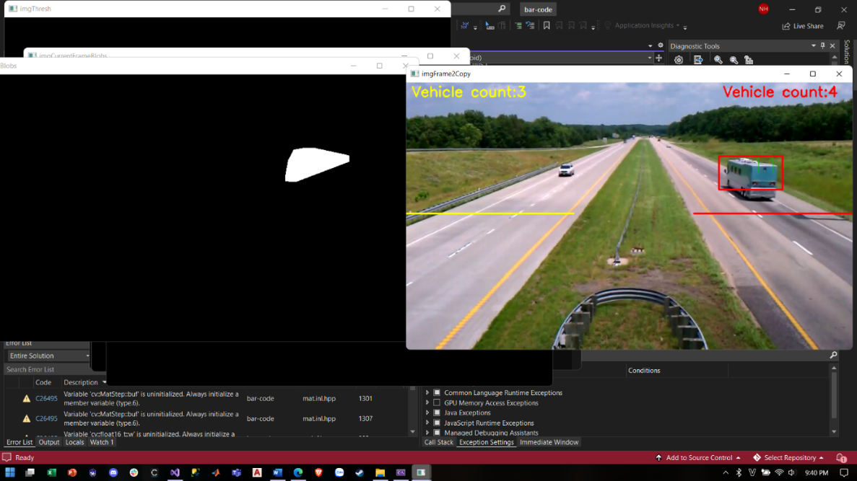

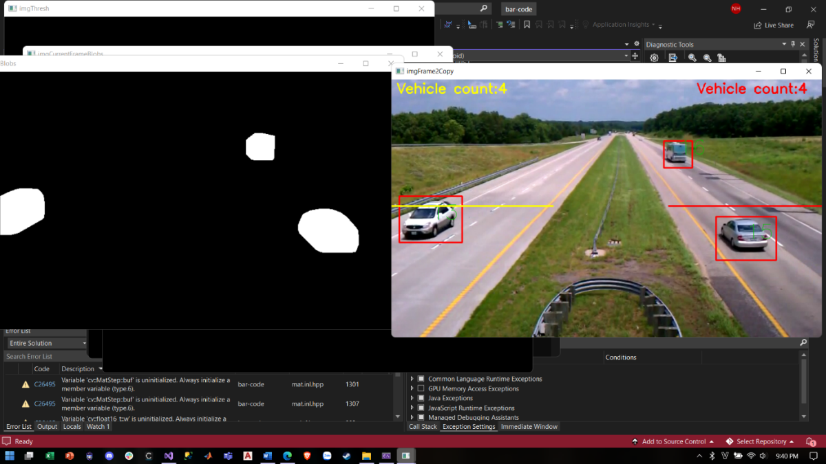

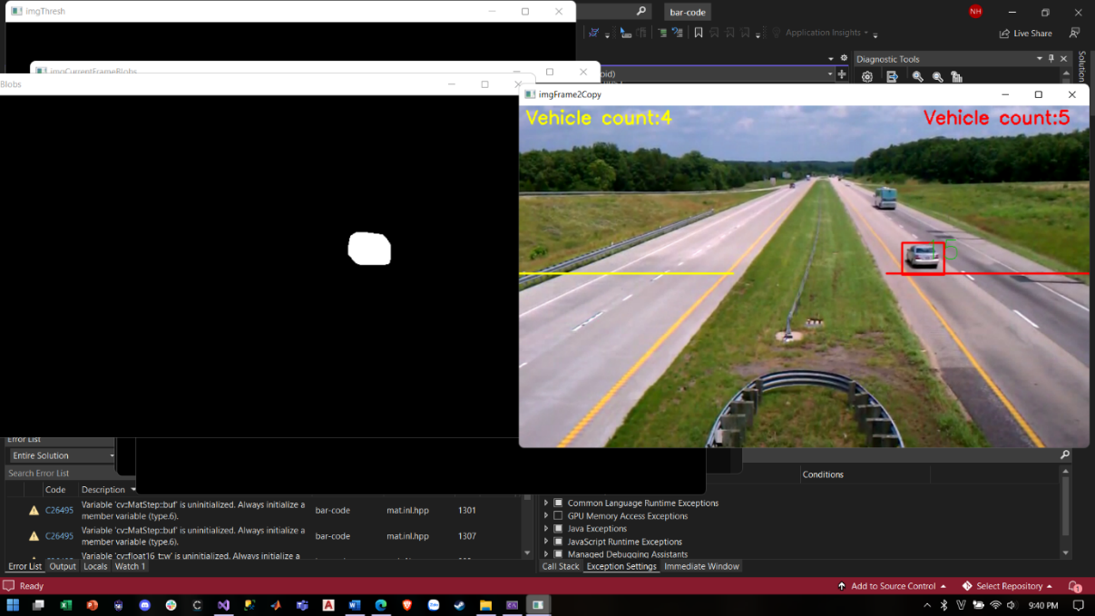

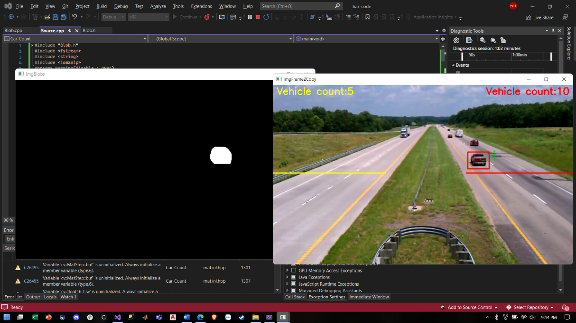

* File chương trình gồm 3 file: Source.cpp, Blob.cpp và Blob.h
* ***Chương trình cho file Source.cpp***

#include "Blob.h"

#include <fstream>

#include <string>

#include <iomanip>

#pragma warning(disable : 4996)

#include<opencv2/core/core.hpp>

#include<opencv2/highgui/highgui.hpp>

#include<opencv2/imgproc/imgproc.hpp>

#include<iostream>

#include<conio.h> // remove this line if not using Windows OS

#define SHOW_STEPS // un-comment | comment this line to show steps or not

using namespace std;

// const global variables

const cv::Scalar SCALAR_BLACK = cv::Scalar(0.0, 0.0, 0.0);

const cv::Scalar SCALAR_WHITE = cv::Scalar(255.0, 255.0, 255.0);

const cv::Scalar SCALAR_YELLOW = cv::Scalar(0.0, 255.0, 255.0);

const cv::Scalar SCALAR_GREEN = cv::Scalar(0.0, 200.0, 0.0);

const cv::Scalar SCALAR_RED = cv::Scalar(0.0, 0.0, 255.0);

// function prototypes

void matchCurrentFrameBlobsToExistingBlobs(std::vector<Blob>& existingBlobs, std::vector<Blob>& currentFrameBlobs);

void addBlobToExistingBlobs(Blob& currentFrameBlob, std::vector<Blob>& existingBlobs, int& intIndex);

void addNewBlob(Blob& currentFrameBlob, std::vector<Blob>& existingBlobs);

double distanceBetweenPoints(cv::Point point1, cv::Point point2);

void drawAndShowContours(cv::Size imageSize, std::vector<std::vector<cv::Point> > contours, std::string strImageName);

void drawAndShowContours(cv::Size imageSize, std::vector<Blob> blobs, std::string strImageName);

bool checkIfBlobsCrossedTheLineRight(std::vector<Blob>& blobs, int& intHorizontalLinePosition, int& carCountRight);

bool checkIfBlobsCrossedTheLineLeft(std::vector<Blob>& blobs, int& intHorizontalLinePositionLeft, int& carCountLeft);

void drawBlobInfoOnImage(std::vector<Blob>& blobs, cv::Mat& imgFrame2Copy);

void drawCarCountOnImage(int& carCountRight, cv::Mat& imgFrame2Copy);

// global variables

std::stringstream date;

int carCountLeft, intVerticalLinePosition, carCountRight = 0;

int main(void) {

cv::VideoCapture capVideo;

cv::Mat imgFrame1;

cv::Mat imgFrame2;

std::vector<Blob> blobs;

cv::Point crossingLine[2];

cv::Point crossingLineLeft[2];

capVideo.open("1.mp4");

if (!capVideo.isOpened()) { // if unable to open video file

std::cout << "error reading video file" << std::endl << std::endl; // show error message

_getch(); // remove this line if not using Windows OS

return(0); // and exit program

}

if (capVideo.get(CV_CAP_PROP_FRAME_COUNT) < 2) {

std::cout << "error: video file must have at least two frames";

_getch(); // remove this line if not using Windows OS

return(0);

}

capVideo.read(imgFrame1);

capVideo.read(imgFrame2);

//CONTROL LINE FOR CARCOUNT ~AREA1 (RIGHT WAY)

int intHorizontalLinePosition = (int)std::round((double)imgFrame1.rows * 0.35);

intHorizontalLinePosition = intHorizontalLinePosition * 1.40;

intVerticalLinePosition = (int)std::round((double)imgFrame1.cols * 0.35);

crossingLine[0].x = 515;

crossingLine[0].y = intHorizontalLinePosition;

crossingLine[1].x = imgFrame1.cols - 1;

crossingLine[1].y = intHorizontalLinePosition;

//CONTROL LINE FOR CARCOUNT ~AREA2 (LEFT WAY)

crossingLineLeft[0].x = 0;

crossingLineLeft[0].y = intHorizontalLinePosition;

crossingLineLeft[1].x = 300;

crossingLineLeft[1].y = intHorizontalLinePosition;

char chCheckForEscKey = 0;

bool blnFirstFrame = true;

int frameCount = 2;

while (capVideo.isOpened() && chCheckForEscKey != 27) {

std::vector<Blob> currentFrameBlobs;

cv::Mat imgFrame1Copy = imgFrame1.clone();

cv::Mat imgFrame2Copy = imgFrame2.clone();

cv::Mat imgDifference;

cv::Mat imgThresh;

cv::cvtColor(imgFrame1Copy, imgFrame1Copy, CV_BGR2GRAY);

cv::cvtColor(imgFrame2Copy, imgFrame2Copy, CV_BGR2GRAY);

cv::GaussianBlur(imgFrame1Copy, imgFrame1Copy, cv::Size(5, 5), 0);

cv::GaussianBlur(imgFrame2Copy, imgFrame2Copy, cv::Size(5, 5), 0);

cv::absdiff(imgFrame1Copy, imgFrame2Copy, imgDifference);

cv::threshold(imgDifference, imgThresh, 30, 255.0, CV_THRESH_BINARY);

cv::imshow("imgThresh", imgThresh);

cv::Mat structuringElement3x3 = cv::getStructuringElement(cv::MORPH_RECT, cv::Size(3, 3));

cv::Mat structuringElement5x5 = cv::getStructuringElement(cv::MORPH_RECT, cv::Size(5, 5));

cv::Mat structuringElement7x7 = cv::getStructuringElement(cv::MORPH_RECT, cv::Size(7, 7));

cv::Mat structuringElement15x15 = cv::getStructuringElement(cv::MORPH_RECT, cv::Size(15, 15));

for (unsigned int i = 0; i < 2; i++) {

cv::dilate(imgThresh, imgThresh, structuringElement5x5);

cv::dilate(imgThresh, imgThresh, structuringElement5x5);

cv::erode(imgThresh, imgThresh, structuringElement5x5);

}

cv::Mat imgThreshCopy = imgThresh.clone();

std::vector<std::vector<cv::Point> > contours;

cv::findContours(imgThreshCopy, contours, cv::RETR_EXTERNAL, cv::CHAIN_APPROX_SIMPLE);

drawAndShowContours(imgThresh.size(), contours, "imgContours");

std::vector<std::vector<cv::Point> > convexHulls(contours.size());

for (unsigned int i = 0; i < contours.size(); i++) {

cv::convexHull(contours[i], convexHulls[i]);

}

drawAndShowContours(imgThresh.size(), convexHulls, "imgConvexHulls");

for (auto& convexHull : convexHulls) {

Blob possibleBlob(convexHull);

if (possibleBlob.currentBoundingRect.area() > 400 &&

possibleBlob.dblCurrentAspectRatio > 0.2 &&

possibleBlob.dblCurrentAspectRatio < 4.0 &&

possibleBlob.currentBoundingRect.width > 30 &&

possibleBlob.currentBoundingRect.height > 30 &&

possibleBlob.dblCurrentDiagonalSize > 60.0 &&

(cv::contourArea(possibleBlob.currentContour) / (double)possibleBlob.currentBoundingRect.area()) > 0.50) {

currentFrameBlobs.push_back(possibleBlob);

}

}

drawAndShowContours(imgThresh.size(), currentFrameBlobs, "imgCurrentFrameBlobs");

if (blnFirstFrame == true) {

for (auto& currentFrameBlob : currentFrameBlobs) {

blobs.push_back(currentFrameBlob);

}

}

else {

matchCurrentFrameBlobsToExistingBlobs(blobs, currentFrameBlobs);

}

drawAndShowContours(imgThresh.size(), blobs, "imgBlobs");

imgFrame2Copy = imgFrame2.clone(); // get another copy of frame 2 since we changed the previous frame 2 copy in the processing above

drawBlobInfoOnImage(blobs, imgFrame2Copy);

// Check the rightWay

bool blnAtLeastOneBlobCrossedTheLine = checkIfBlobsCrossedTheLineRight(blobs, intHorizontalLinePosition, carCountRight);

// Check the leftWay

bool blnAtLeastOneBlobCrossedTheLineLeft = checkIfBlobsCrossedTheLineLeft(blobs, intHorizontalLinePosition, carCountLeft);

//rightWay

if (blnAtLeastOneBlobCrossedTheLine == true) {

cv::line(imgFrame2Copy, crossingLine[0], crossingLine[1], SCALAR_GREEN, 2);

}

else if (blnAtLeastOneBlobCrossedTheLine == false) {

cv::line(imgFrame2Copy, crossingLine[0], crossingLine[1], SCALAR_RED, 2);

}

//leftway

if (blnAtLeastOneBlobCrossedTheLineLeft == true) {

cv::line(imgFrame2Copy, crossingLineLeft[0], crossingLineLeft[1], SCALAR_WHITE, 2);

}

else if (blnAtLeastOneBlobCrossedTheLineLeft == false) {

cv::line(imgFrame2Copy, crossingLineLeft[0], crossingLineLeft[1], SCALAR_YELLOW, 2);

}

drawCarCountOnImage(carCountRight, imgFrame2Copy);

cv::imshow("imgFrame2Copy", imgFrame2Copy);

//cv::waitKey(0); // uncomment this line to go frame by frame for debugging

// now we prepare for the next iteration

currentFrameBlobs.clear();

imgFrame1 = imgFrame2.clone(); // move frame 1 up to where frame 2 is

if ((capVideo.get(CV_CAP_PROP_POS_FRAMES) + 1) < capVideo.get(CV_CAP_PROP_FRAME_COUNT)) {

capVideo.read(imgFrame2);

}

else {

std::cout << "end of video\n";

break;

}

blnFirstFrame = false;

frameCount++;

chCheckForEscKey = cv::waitKey(1);

}

if (chCheckForEscKey != 27) { // if the user did not press esc (i.e. we reached the end of the video)

cv::waitKey(0); // hold the windows open to allow the "end of video" message to show

}

// note that if the user did press esc, we don't need to hold the windows open, we can simply let the program end which will close the windows

return(0);

}

void matchCurrentFrameBlobsToExistingBlobs(std::vector<Blob>& existingBlobs, std::vector<Blob>& currentFrameBlobs) {

for (auto& existingBlob : existingBlobs) {

existingBlob.blnCurrentMatchFoundOrNewBlob = false;

existingBlob.predictNextPosition();

}

for (auto& currentFrameBlob : currentFrameBlobs) {

int intIndexOfLeastDistance = 0;

double dblLeastDistance = 100000.0;

for (unsigned int i = 0; i < existingBlobs.size(); i++) {

if (existingBlobs[i].blnStillBeingTracked == true) {

double dblDistance = distanceBetweenPoints(currentFrameBlob.centerPositions.back(), existingBlobs[i].predictedNextPosition);

if (dblDistance < dblLeastDistance) {

dblLeastDistance = dblDistance;

intIndexOfLeastDistance = i;

}

}

}

if (dblLeastDistance < currentFrameBlob.dblCurrentDiagonalSize * 0.5) {

addBlobToExistingBlobs(currentFrameBlob, existingBlobs, intIndexOfLeastDistance);

}

else {

addNewBlob(currentFrameBlob, existingBlobs);

}

}

for (auto& existingBlob : existingBlobs) {

if (existingBlob.blnCurrentMatchFoundOrNewBlob == false) {

existingBlob.intNumOfConsecutiveFramesWithoutAMatch++;

}

if (existingBlob.intNumOfConsecutiveFramesWithoutAMatch >= 5) {

existingBlob.blnStillBeingTracked = false;

}

}

}

void addBlobToExistingBlobs(Blob& currentFrameBlob, std::vector<Blob>& existingBlobs, int& intIndex) {

existingBlobs[intIndex].currentContour = currentFrameBlob.currentContour;

existingBlobs[intIndex].currentBoundingRect = currentFrameBlob.currentBoundingRect;

existingBlobs[intIndex].centerPositions.push_back(currentFrameBlob.centerPositions.back());

existingBlobs[intIndex].dblCurrentDiagonalSize = currentFrameBlob.dblCurrentDiagonalSize;

existingBlobs[intIndex].dblCurrentAspectRatio = currentFrameBlob.dblCurrentAspectRatio;

existingBlobs[intIndex].blnStillBeingTracked = true;

existingBlobs[intIndex].blnCurrentMatchFoundOrNewBlob = true;

}

void addNewBlob(Blob& currentFrameBlob, std::vector<Blob>& existingBlobs) {

currentFrameBlob.blnCurrentMatchFoundOrNewBlob = true;

existingBlobs.push_back(currentFrameBlob);

}

double distanceBetweenPoints(cv::Point point1, cv::Point point2) {

int intX = abs(point1.x - point2.x);

int intY = abs(point1.y - point2.y);

return(sqrt(pow(intX, 2) + pow(intY, 2)));

}

void drawAndShowContours(cv::Size imageSize, std::vector<std::vector<cv::Point> > contours, std::string strImageName) {

cv::Mat image(imageSize, CV_8UC3, SCALAR_BLACK);

cv::drawContours(image, contours, -1, SCALAR_WHITE, -1);

cv::imshow(strImageName, image);

}

void drawAndShowContours(cv::Size imageSize, std::vector<Blob> blobs, std::string strImageName) {

cv::Mat image(imageSize, CV_8UC3, SCALAR_BLACK);

std::vector<std::vector<cv::Point> > contours;

for (auto& blob : blobs) {

if (blob.blnStillBeingTracked == true) {

contours.push_back(blob.currentContour);

}

}

cv::drawContours(image, contours, -1, SCALAR_WHITE, -1);

cv::imshow(strImageName, image);

}

bool checkIfBlobsCrossedTheLineRight(std::vector<Blob>& blobs, int& intHorizontalLinePosition, int& carCountRight) {

bool blnAtLeastOneBlobCrossedTheLine = false;

for (auto blob : blobs) {

if (blob.blnStillBeingTracked == true && blob.centerPositions.size() >= 2) {

int prevFrameIndex = (int)blob.centerPositions.size() - 2;

int currFrameIndex = (int)blob.centerPositions.size() - 1;

// Left way

if (blob.centerPositions[prevFrameIndex].y > intHorizontalLinePosition && blob.centerPositions[currFrameIndex].y <= intHorizontalLinePosition && blob.centerPositions[currFrameIndex].x > 350) {

carCountRight++;

blnAtLeastOneBlobCrossedTheLine = true;

}

}

}

return blnAtLeastOneBlobCrossedTheLine;

}

bool checkIfBlobsCrossedTheLineLeft(std::vector<Blob>& blobs, int& intHorizontalLinePosition, int& carCountLeft) {

bool blnAtLeastOneBlobCrossedTheLineLeft = false;

for (auto blob : blobs) {

if (blob.blnStillBeingTracked == true && blob.centerPositions.size() >= 2) {

int prevFrameIndex = (int)blob.centerPositions.size() - 2;

int currFrameIndex = (int)blob.centerPositions.size() - 1;

// Left way

if (blob.centerPositions[prevFrameIndex].y <= intHorizontalLinePosition && blob.centerPositions[currFrameIndex].y > intHorizontalLinePosition && blob.centerPositions[currFrameIndex].x < 350 && blob.centerPositions[currFrameIndex].x > 0) {

carCountLeft++;

blnAtLeastOneBlobCrossedTheLineLeft = true;

}

}

}

return blnAtLeastOneBlobCrossedTheLineLeft;

}

void drawBlobInfoOnImage(std::vector<Blob>& blobs, cv::Mat& imgFrame2Copy) {

for (unsigned int i = 0; i < blobs.size(); i++) {

if (blobs[i].blnStillBeingTracked == true) {

cv::rectangle(imgFrame2Copy, blobs[i].currentBoundingRect, SCALAR_RED, 2);

int intFontFace = CV_FONT_HERSHEY_SIMPLEX;

double dblFontScale = (imgFrame2Copy.rows * imgFrame2Copy.cols) / 300000.0;

int intFontThickness = (int)std::round(dblFontScale * 1.0);

cv::putText(imgFrame2Copy, std::to_string(i), blobs[i].centerPositions.back(), intFontFace, dblFontScale, SCALAR_GREEN, intFontThickness);

}

}

}

void drawCarCountOnImage(int& carCountRight, cv::Mat& imgFrame2Copy) {

int intFontFace = CV_FONT_HERSHEY_SIMPLEX;

double dblFontScale = (imgFrame2Copy.rows * imgFrame2Copy.cols) / 450000.0;

int intFontThickness = (int)std::round(dblFontScale * 2.5);

// Right way

cv::Size textSize = cv::getTextSize(std::to_string(carCountRight), intFontFace, dblFontScale, intFontThickness, 0);

cv::putText(imgFrame2Copy, "Vehicle count:" + std::to_string(carCountRight), cv::Point(568, 25), intFontFace, dblFontScale, SCALAR_RED, intFontThickness);

// Left way

cv::Size textSize1 = cv::getTextSize(std::to_string(carCountLeft), intFontFace, dblFontScale, intFontThickness, 0);

cv::putText(imgFrame2Copy, "Vehicle count:" + std::to_string(carCountLeft), cv::Point(10, 25), intFontFace, dblFontScale, SCALAR_YELLOW, intFontThickness);

}

* ***Chương trình cho file Blob.h***

#ifndef MY_BLOB

#define MY_BLOB

#include<opencv2/core/core.hpp>

#include<opencv2/highgui/highgui.hpp>

#include<opencv2/imgproc/imgproc.hpp>

class Blob {

public:

// member variables

std::vector<cv::Point> currentContour;

cv::Rect currentBoundingRect;

std::vector<cv::Point> centerPositions;

double dblCurrentDiagonalSize;

double dblCurrentAspectRatio;

bool blnCurrentMatchFoundOrNewBlob;

bool blnStillBeingTracked;

int intNumOfConsecutiveFramesWithoutAMatch;

cv::Point predictedNextPosition;

// function prototypes

Blob(std::vector<cv::Point> _contour);

void predictNextPosition(void);

};

#endif // MY_BLOB

* ***Chương trình cho file Blob.cpp***

#include "Blob.h"

Blob::Blob(std::vector<cv::Point> _contour) {

currentContour = _contour;

currentBoundingRect = cv::boundingRect(currentContour);

cv::Point currentCenter;

currentCenter.x = (currentBoundingRect.x + currentBoundingRect.x + currentBoundingRect.width) / 2;

currentCenter.y = (currentBoundingRect.y + currentBoundingRect.y + currentBoundingRect.height) / 2;

centerPositions.push_back(currentCenter);

dblCurrentDiagonalSize = sqrt(pow(currentBoundingRect.width, 2) + pow(currentBoundingRect.height, 2));

dblCurrentAspectRatio = (float)currentBoundingRect.width / (float)currentBoundingRect.height;

blnStillBeingTracked = true;

blnCurrentMatchFoundOrNewBlob = true;

intNumOfConsecutiveFramesWithoutAMatch = 0;

}

void Blob::predictNextPosition(void) {

int numPositions = (int)centerPositions.size();

if (numPositions == 1) {

predictedNextPosition.x = centerPositions.back().x;

predictedNextPosition.y = centerPositions.back().y;

}

else if (numPositions == 2) {

int deltaX = centerPositions[1].x - centerPositions[0].x;

int deltaY = centerPositions[1].y - centerPositions[0].y;

predictedNextPosition.x = centerPositions.back().x + deltaX;

predictedNextPosition.y = centerPositions.back().y + deltaY;

}

else if (numPositions == 3) {

int sumOfXChanges = ((centerPositions[2].x - centerPositions[1].x) * 2) +

((centerPositions[1].x - centerPositions[0].x) * 1);

int deltaX = (int)std::round((float)sumOfXChanges / 3.0);

int sumOfYChanges = ((centerPositions[2].y - centerPositions[1].y) * 2) +

((centerPositions[1].y - centerPositions[0].y) * 1);

int deltaY = (int)std::round((float)sumOfYChanges / 3.0);

predictedNextPosition.x = centerPositions.back().x + deltaX;

predictedNextPosition.y = centerPositions.back().y + deltaY;

}

else if (numPositions == 4) {

int sumOfXChanges = ((centerPositions[3].x - centerPositions[2].x) * 3) +

((centerPositions[2].x - centerPositions[1].x) * 2) +

((centerPositions[1].x - centerPositions[0].x) * 1);

int deltaX = (int)std::round((float)sumOfXChanges / 6.0);

int sumOfYChanges = ((centerPositions[3].y - centerPositions[2].y) * 3) +

((centerPositions[2].y - centerPositions[1].y) * 2) +

((centerPositions[1].y - centerPositions[0].y) * 1);

int deltaY = (int)std::round((float)sumOfYChanges / 6.0);

predictedNextPosition.x = centerPositions.back().x + deltaX;

predictedNextPosition.y = centerPositions.back().y + deltaY;

}

else if (numPositions >= 5) {

int sumOfXChanges = ((centerPositions[numPositions - 1].x - centerPositions[numPositions - 2].x) * 4) +

((centerPositions[numPositions - 2].x - centerPositions[numPositions - 3].x) * 3) +

((centerPositions[numPositions - 3].x - centerPositions[numPositions - 4].x) * 2) +

((centerPositions[numPositions - 4].x - centerPositions[numPositions - 5].x) * 1);

int deltaX = (int)std::round((float)sumOfXChanges / 10.0);

int sumOfYChanges = ((centerPositions[numPositions - 1].y - centerPositions[numPositions - 2].y) * 4) +

((centerPositions[numPositions - 2].y - centerPositions[numPositions - 3].y) * 3) +

((centerPositions[numPositions - 3].y - centerPositions[numPositions - 4].y) * 2) +

((centerPositions[numPositions - 4].y - centerPositions[numPositions - 5].y) * 1);

int deltaY = (int)std::round((float)sumOfYChanges / 10.0);

predictedNextPosition.x = centerPositions.back().x + deltaX;

predictedNextPosition.y = centerPositions.back().y + deltaY;

}

else {

// should never get here!

}

}

________________________HẾT________________________